**Министерство науки и высшего образования Российской Федерации**

ФЕДЕРАЛЬНОЕ ГОСУДАРСТВЕННОЕ АВТОНОМНОЕ ОБРАЗОВАТЕЛЬНОЕ УЧРЕЖДЕНИЕ ВЫСШЕГО ОБРАЗОВАНИЯ

**НАЦИОНАЛЬНЫЙ ИССЛЕДОВАТЕЛЬСКИЙ УНИВЕРСИТЕТ ИТМО**

**ITMO University**

**ОТЧЕТ ПО ЛАБОРАТОРНОЙ РАБОТЕ №1**

**По дисциплине** Web-программирование

**Обучающийся** Петрова Виктория Владимировна

**Факультет** инфокоммуникационных технологий

**Группа** К3323

**Направление подготовки** 11.03.02 Инфокоммуникационные технологии и системы связи

**Образовательная программа** Программирование в инфокоммуникационных системах

**Обучающийся**  Петрова В.В.

(дата) (подпись) (Ф.И.О.)

**Руководитель**  Марченко Е.В.

(дата) (подпись) (Ф.И.О.)

Содержание

Содержание 2

Введение 4

Ход работы 4

1. Структура HTML-кода 4

Упражнение 1. Создание первой HTML-страницы 4

Упражнение 2. Теги верхнего уровня и заголовка документа 5

Упражнение 3. Атрибуты HTML-тэгов 6

Упражнение 4. Устаревшие HTML-атрибуты 7

Упражнение 5. Основные особенности работы с текстом в HTML 9

Упражнение 6. Использование спецсимволов 10

2. Основы логического форматирования контента 11

Упражнение 1. Использование заголовков. 11

Упражнение 2. Возможности логического форматирования текста 12

Упражнение 3. Ссылки, цитаты, определения 13

Упражнение 4. Элементы компьютерного кода 14

Упражнение 5. Маркированные списки 15

Упражнение 6. Нумерованные списки 17

Упражнение 7. Список определений 19

Упражнение 8. Вложенные списки 20

3. Гиперссылки 20

Упражнение 1. Основы работы с гиперссылками 20

Упражнение 2. Работа с цветом гиперссылок 21

Упражнение 3. Ссылка на адрес электронной почты 22

Упражнение 4. Внутренние ссылки документа 23

4. Таблицы 23

Упражнение 1. Создание таблицы 23

Упражнение 2. Работа с границами таблицы 24

Упражнение 3. Создание заголовка и подписи таблицы 25

Упражнение 4. Объединение ячеек 25

Упражнение 5. Структурные блоки таблиц 26

5. Изображения и медиаконтент 26

Упражнение 1. Основы работы с изображениями 26

Упражнение 2. Изменение размеров изображения 27

Упражнение 3. Создание изображения-гиперссылки 28

Упражнение 4. Карты изображений 28

Упражнение 5. Добавление медиаконтента 29

6. Формы 29

Упражнение 1. Текстовые поля формы 29

Упражнение 2. Типы полей HTML5 30

Упражнение 3. Кнопки 31

Упражнение 4. Флажки и переключатели 32

Упражнение 5. Поле со списком 33

Упражнение 6. Поле для загрузки файлов 34

7. Основы работы с блочной структурой 35

Упражнение 1. Основы организации структуры документа 35

Упражнение 2. Работа с разделами документа 35

Заключение 36

Введение

Целью данной работы является освоение базовых возможностей, структуры и ключевых элементов HTML.

Ход работы

1. Структура HTML-кода

Упражнение 1. Создание первой HTML-страницы

В этом упражнении была написана базовая структура HTML-документа. После сохранения файла результат был открыт в браузере для проверки корректности отображения. Итоговая веб-страница представлена на рисунке 1.

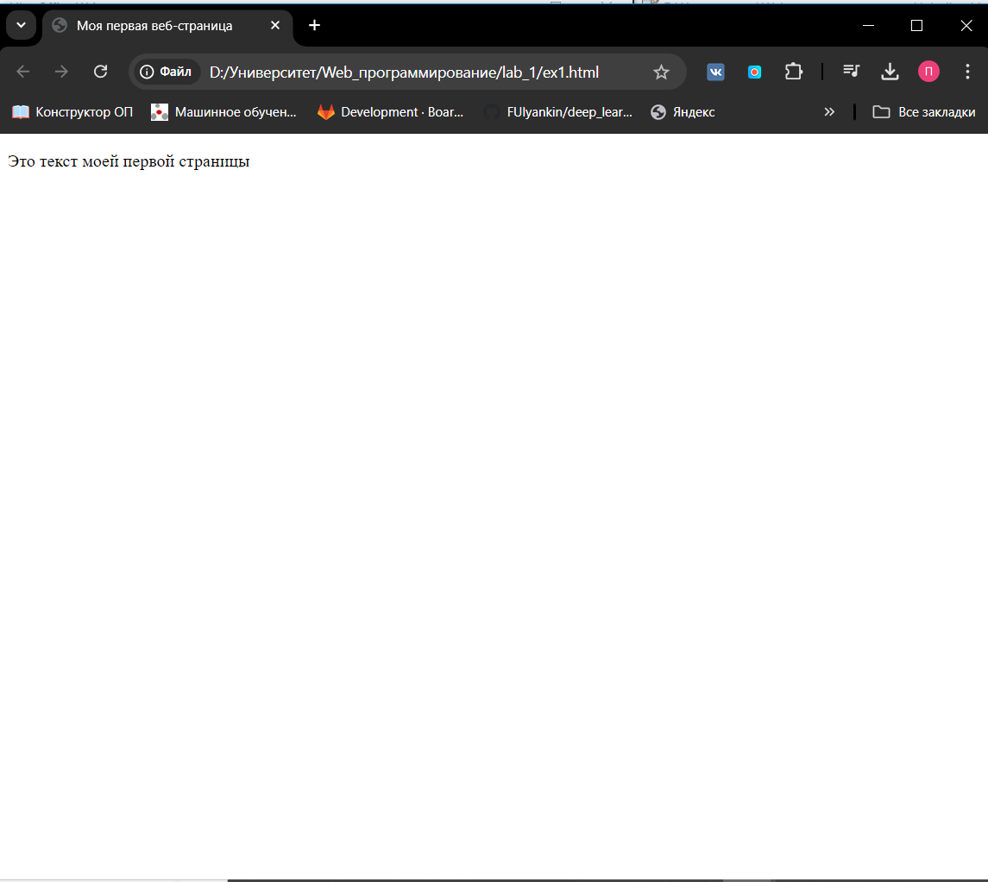Рисунок 1 – Получившаяся web-страница

Кроме того, была изучена возможность просмотра исходного кода страницы через интерфейс браузера. Результат данного действия показан на рисунке 2.

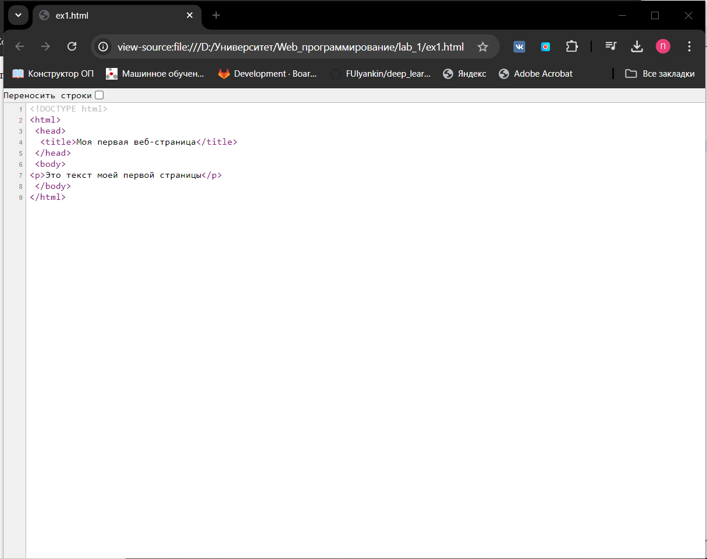Рисунок 2 – Просмотр кода страницы

Упражнение 2. Теги верхнего уровня и заголовка документа

В ходе данного упражнения код из первой задачи был дополнен комментариями и тегами <meta>, <title> и <p>. При отображении страницы в браузере комментарии не видны, однако при просмотре исходного кода они остаются доступными. Это демонстрирует рисунок 3.

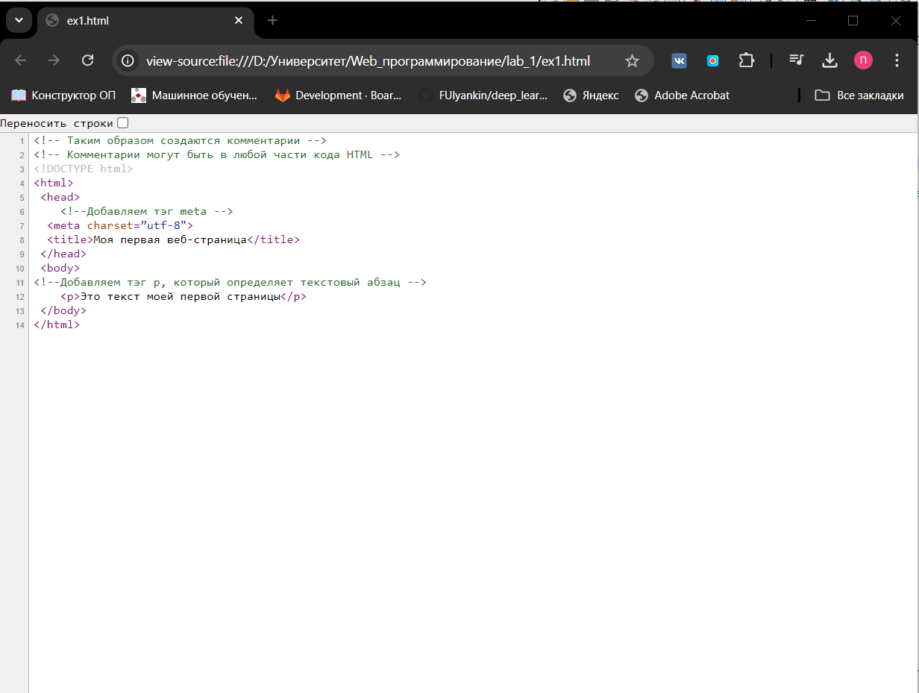

Рисунок 3 – Присутствие комментариев в коде

Упражнение 3. Атрибуты HTML-тэгов

В рамках этого упражнения:

1. Была добавлена гиперссылка перед закрывающим тегом </body>. Результат представлен на рисунке 4.
2. После гиперссылки добавлен тег <img> с атрибутами alt, width, height для отображения изображения. Для переноса изображения на новую строку использовался тег <br />.
3. К тегу <p> был добавлен атрибут title, который отображается в виде подсказки при наведении курсора. Итоговые изменения представлены на рисунке 5.

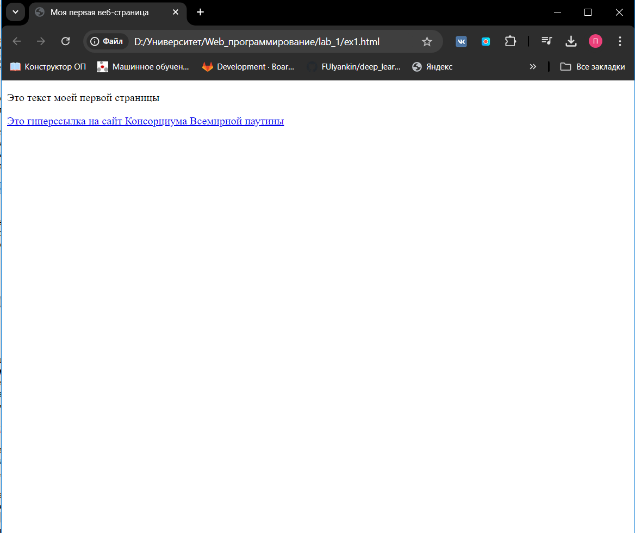Рисунок 4 – Гиперссылка на странице

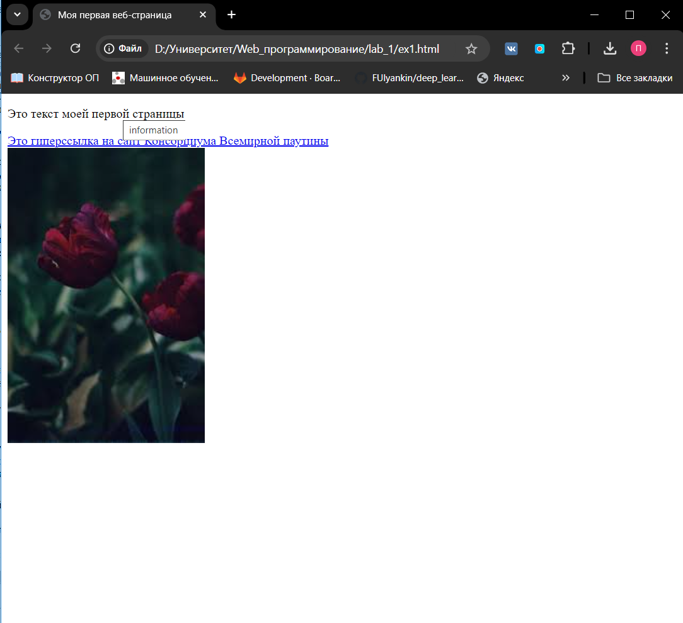

Рисунок 5 – Добавление изображения и всплывающей подсказки

Упражнение 4. Устаревшие HTML-атрибуты

1. Были созданы файлы ex2.html и ex3.html, содержащие код из ex1.html, но без комментариев и атрибута title.
2. В файле ex2.html использовались устаревшие атрибуты: для изменения цвета фона и текста к тегу <body> добавлены атрибуты bgcolor и text, а для выравнивания текста и его форматирования применены атрибуты align и элемент <font>. Результат представлен на рисунке 6.

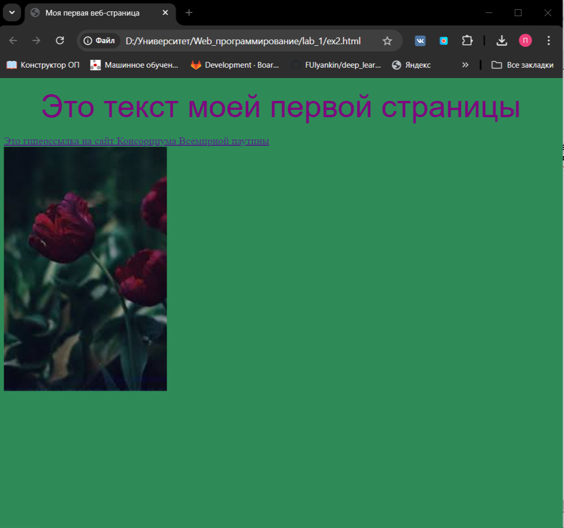

Рисунок 6 – Страница после добавления устаревших атрибутов

В файле ex3.html аналогичные визуальные эффекты были достигнуты с помощью CSS. Стилевые свойства были добавлены через атрибуты style для тегов <body> и <p>. Результат представлен на рисунке 7.

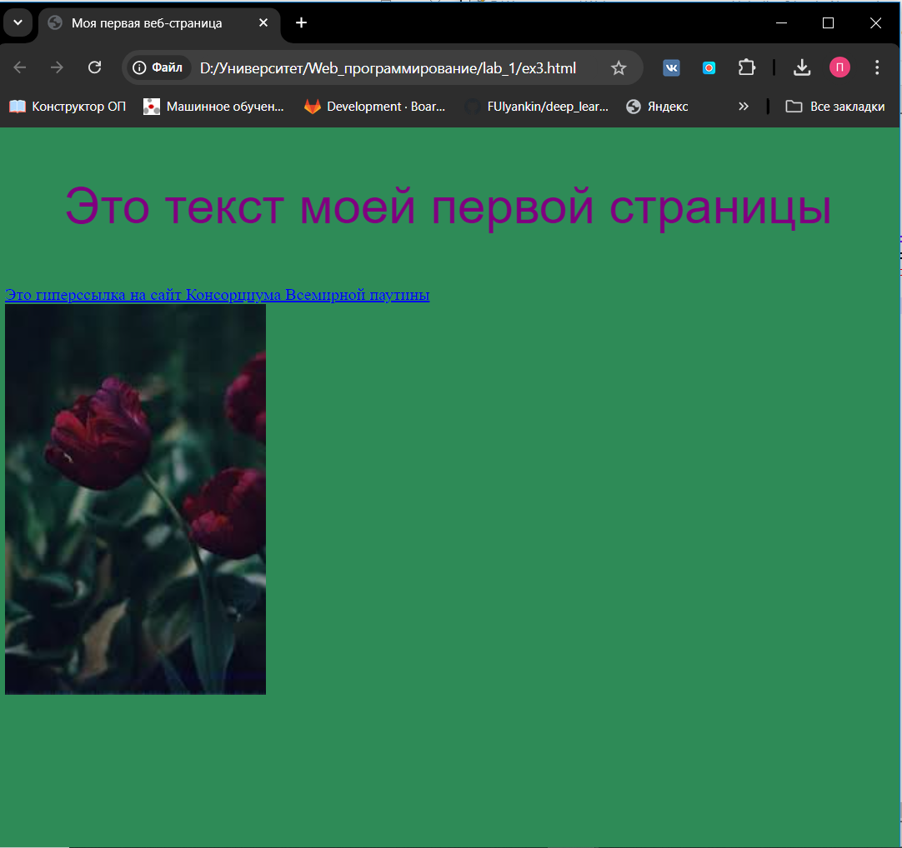

Рисунок 7 – Страница после добавления кода стилевого оформления

Упражнение 5. Основные особенности работы с текстом в HTML

1. В файл ex1.html был добавлен произвольный текст. Переносы строк с помощью клавиши "Enter" и добавление нескольких пробелов не повлияли на итоговое отображение текста в браузере.
2. Замена тегов <p> на <pre> изменила поведение текста, сделав количество пробелов и переносов строк в браузере идентичным исходному документу. Результат можно увидеть на рисунке 8.

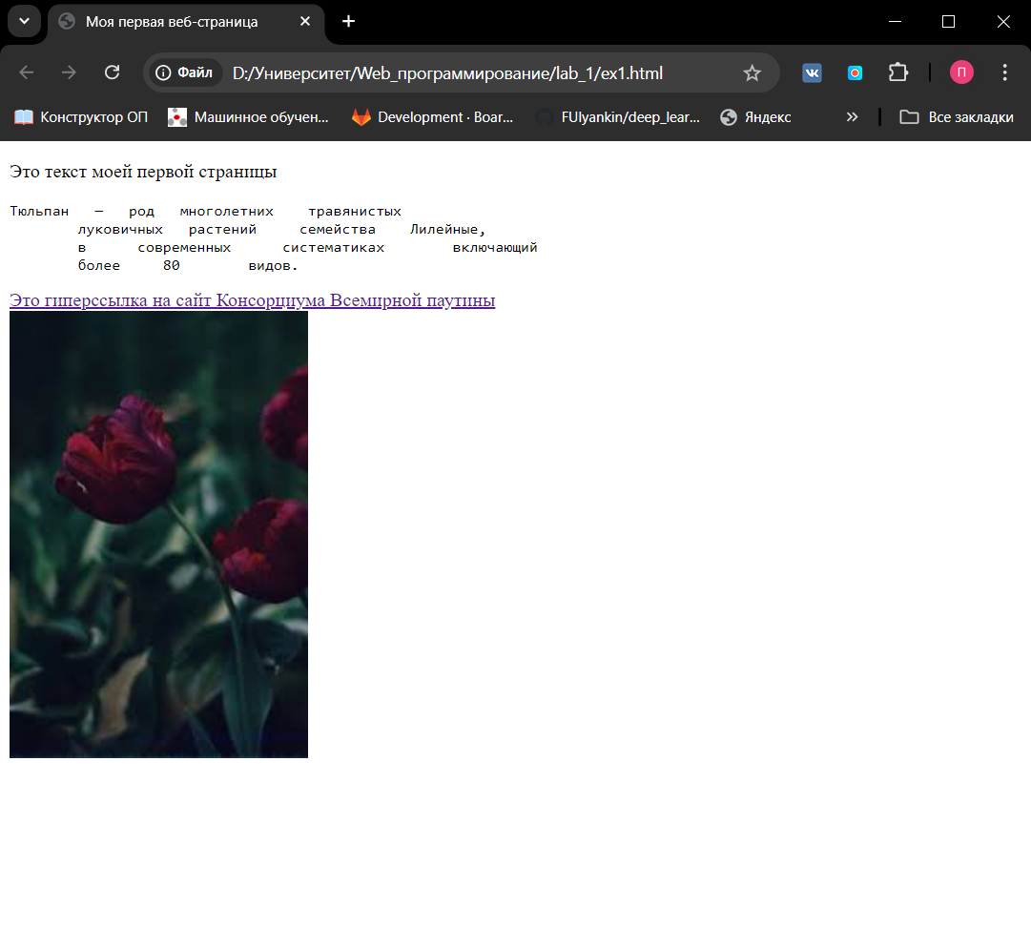

Рисунок 8 – Страница после замены тэгов

Упражнение 6. Использование спецсимволов

В этом упражнении в файл ex1.html был добавлен текст, содержащий специальные символы, такие как:

* &quot; для отображения двойных кавычек;
* &trade; для обозначения товарного знака;
* &euro; и &pound; для символов евро и фунта соответственно;
* &plusmn; для отображения знака "плюс-минус".

В результате текст отображается корректно в браузере, как представлено на рисунке 9.

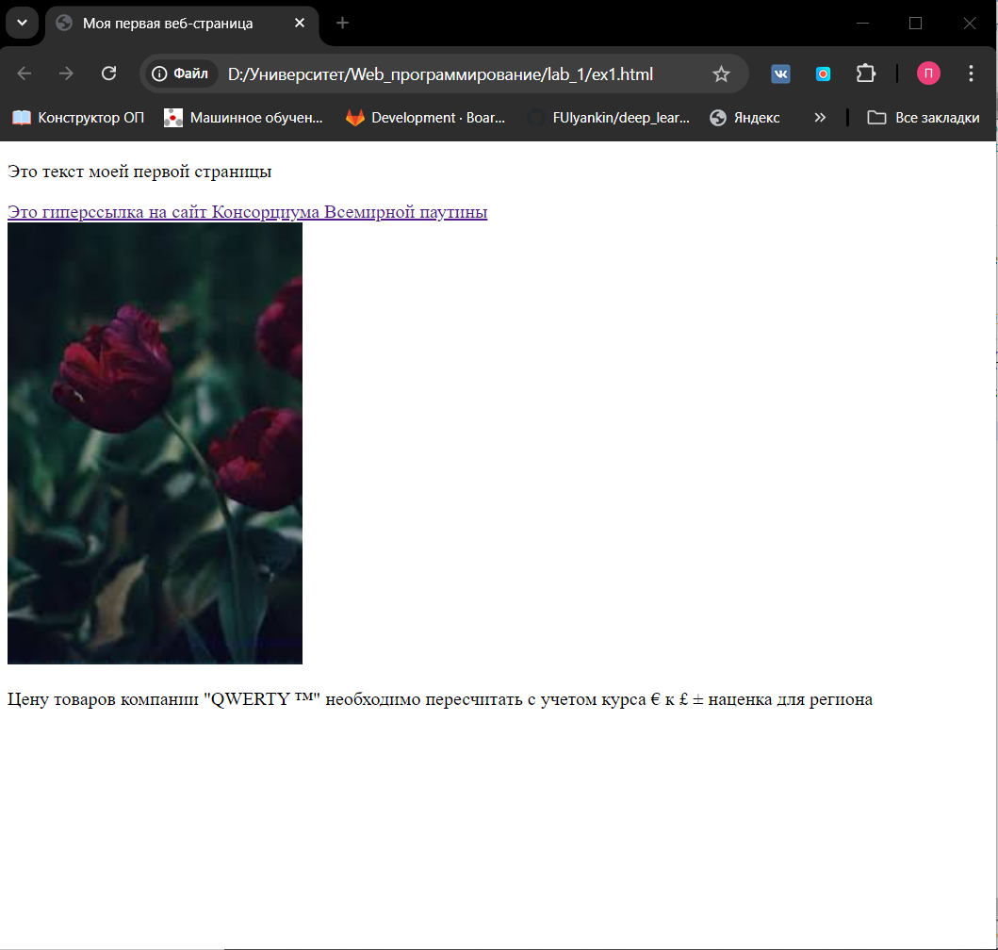

Рисунок 9 – Страница после добавления текста со спецсимволами

2. Основы логического форматирования контента

Упражнение 1. Использование заголовков.

В ходе выполнения упражнения был создан файл index.html, содержащий заголовки разного уровня <h1>–<h6>. Заголовки отображаются в браузере с различным форматированием, демонстрируя их визуальную иерархию. Получившаяся страница соответствует рисунку 10.

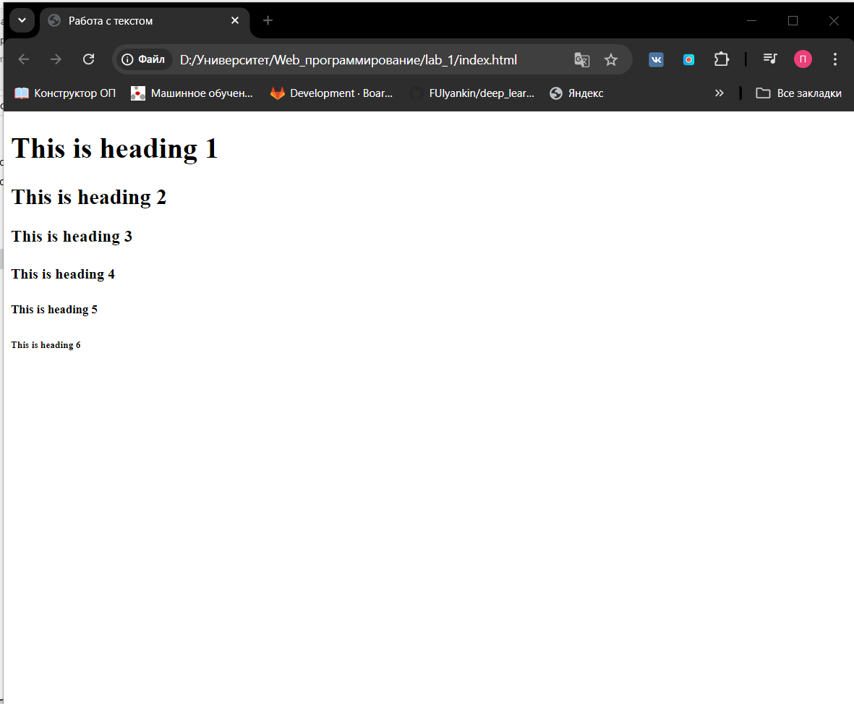

Рисунок 10 – Страница, содержащая заголовки разного уровня

Упражнение 2. Возможности логического форматирования текста

На следующем этапе работы в файл index.html был добавлен текст с использованием следующих тегов:

* <b> – для выделения текста жирным начертанием;
* <em> – для смыслового ударения;
* <i> – для отображения текста курсивом;
* <strong> – для акцентирования текста;
* <sub> и <sup> – для подстрочного и надстрочного текста соответственно;
* <ins> и <del> – для выделения добавленного и удаленного текста;
* <mark> – для выделения текста подсветкой.

В результате страница визуализирует разные стили текстового форматирования, как показано на рисунке 11.

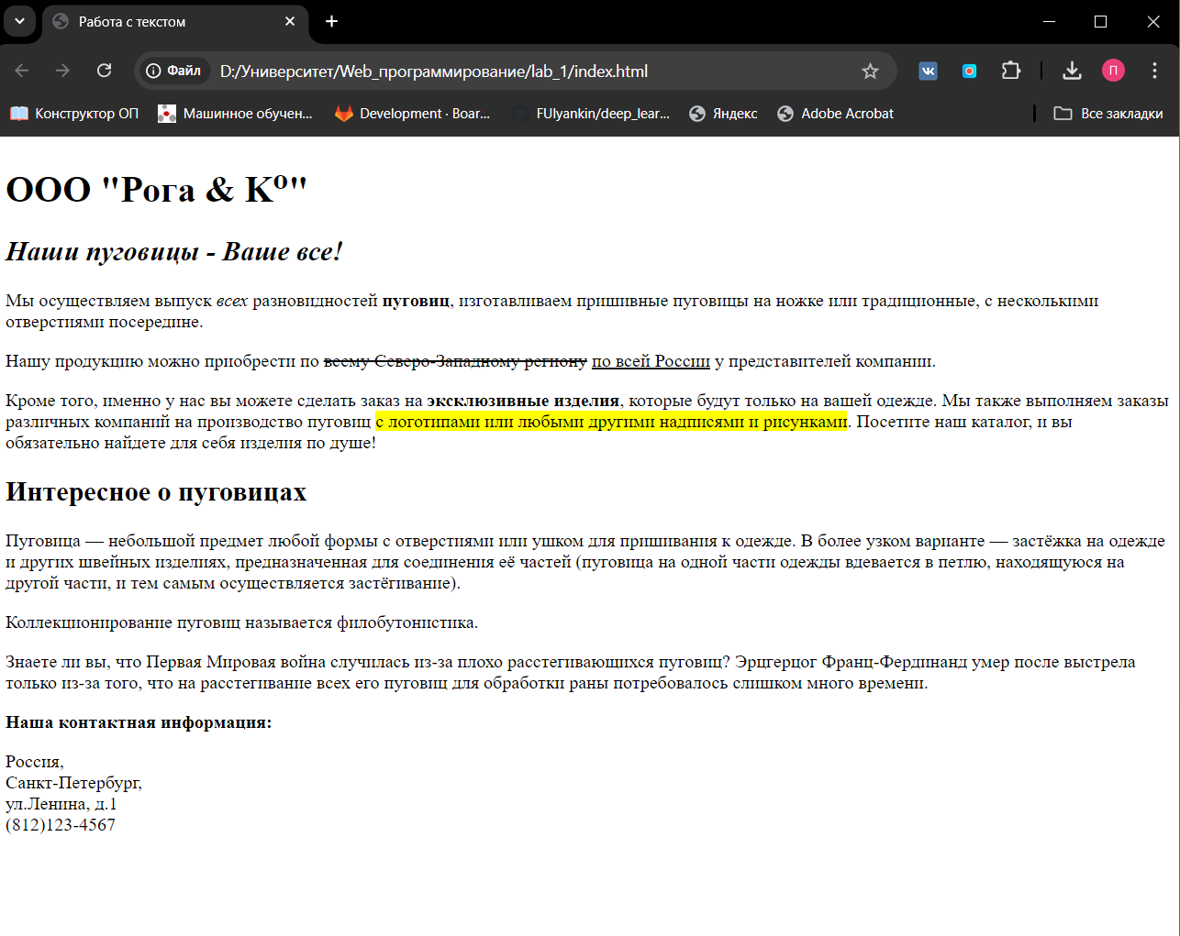Рисунок 11 - Страница с использованием тэгов, выделяющих текст

Упражнение 3. Ссылки, цитаты, определения

В этот же файл были добавлены дополнительные элементы для работы с:

* ссылками и цитатами (<blockquote>, <cite>);
* определениями (<dfn>).

Итоговая страница отображается в браузере, как представлено на рисунке 12.

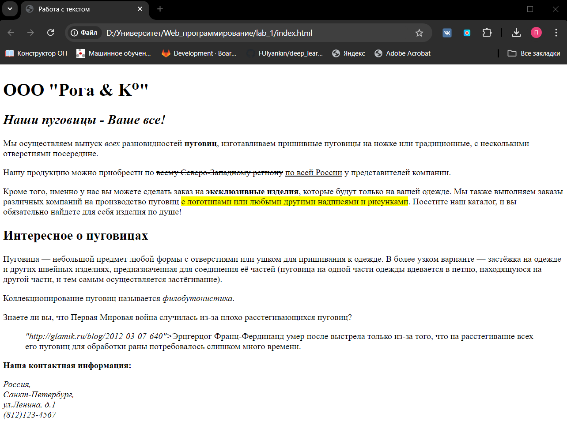Рисунок 12 - Страница после добавления тэгов для ссылок, цитат и определений

Упражнение 4. Элементы компьютерного кода

Был создан новый файл code.html, в котором изучены теги для работы с компьютерным кодом:

* <kbd> – для обозначения ввода с клавиатуры;
* <samp> – для вывода примеров результатов программ;
* <code> – для отображения фрагментов программного кода;
* <var> – для выделения переменных.

Каждый из этих тегов был протестирован, и шрифт внутри них отличается от обычного текста документа. Итоговая страница выглядит так, как показано на рисунке 13.

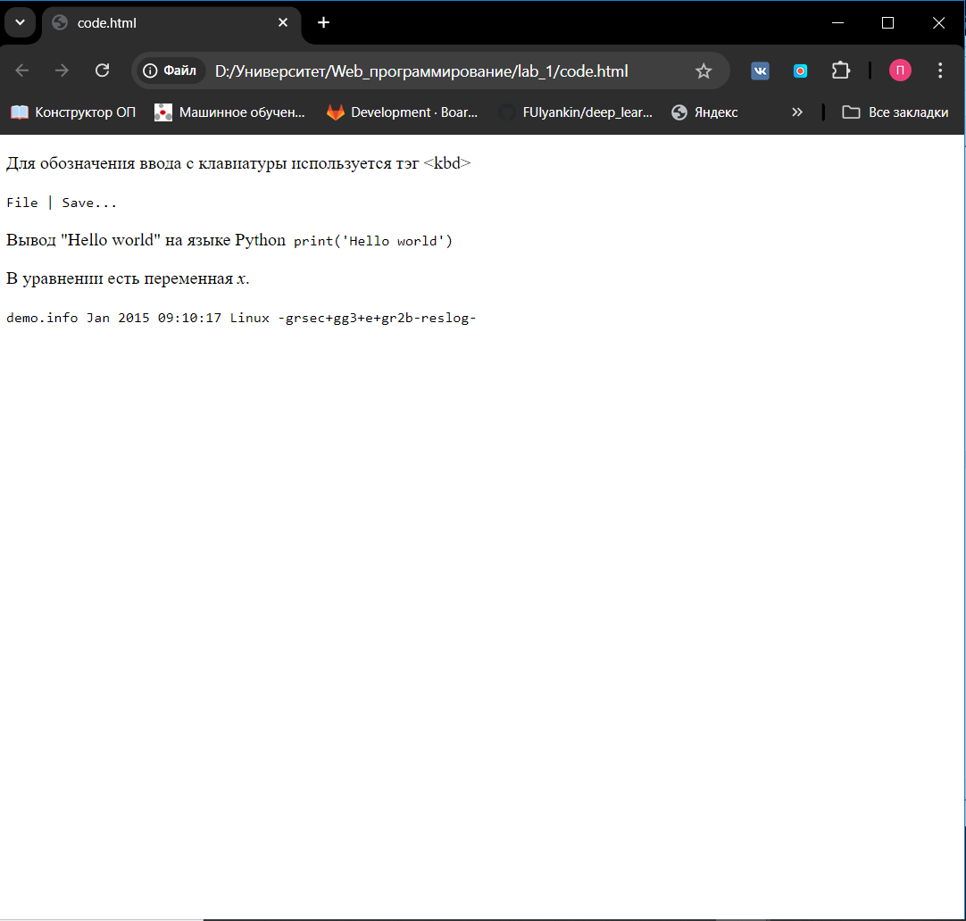

Рисунок 13 – Страница с использованием тэгов для элементов компьютерного кода

Упражнение 5. Маркированные списки

Создан файл classification.html, в который был добавлен маркированный список с видами пуговиц. В рамках упражнения:

1. Внешний вид маркеров был изменен с помощью HTML (тип маркера — square).
2. Далее изменения были выполнены средствами CSS, добавив стиль list-style-type:circle.
3. В завершение было продемонстрировано изменение отдельных элементов списка, например, одного из пунктов красным цветом.

Каждый этап был протестирован, результат представлен на рисунках 14–17.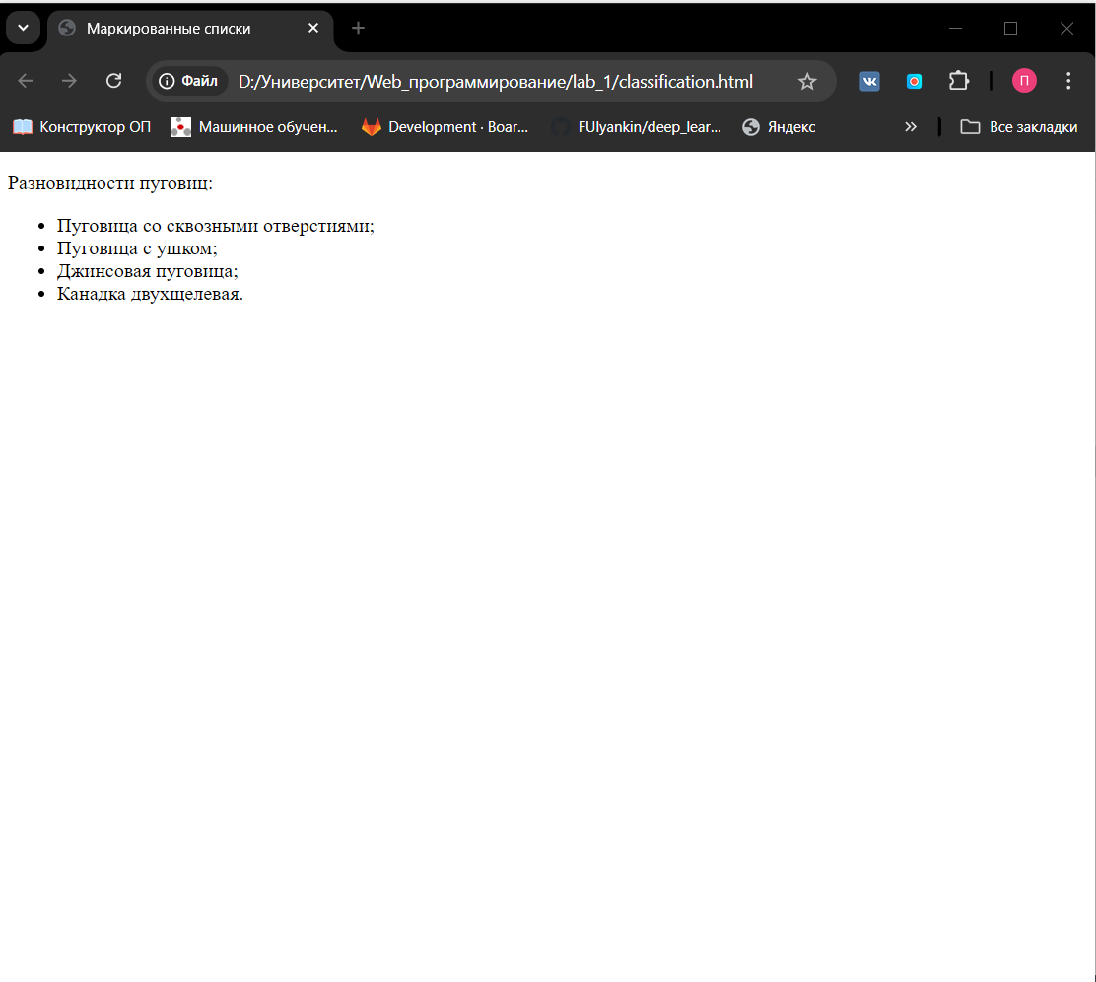

Рисунок 14 – Отображение маркированного списка

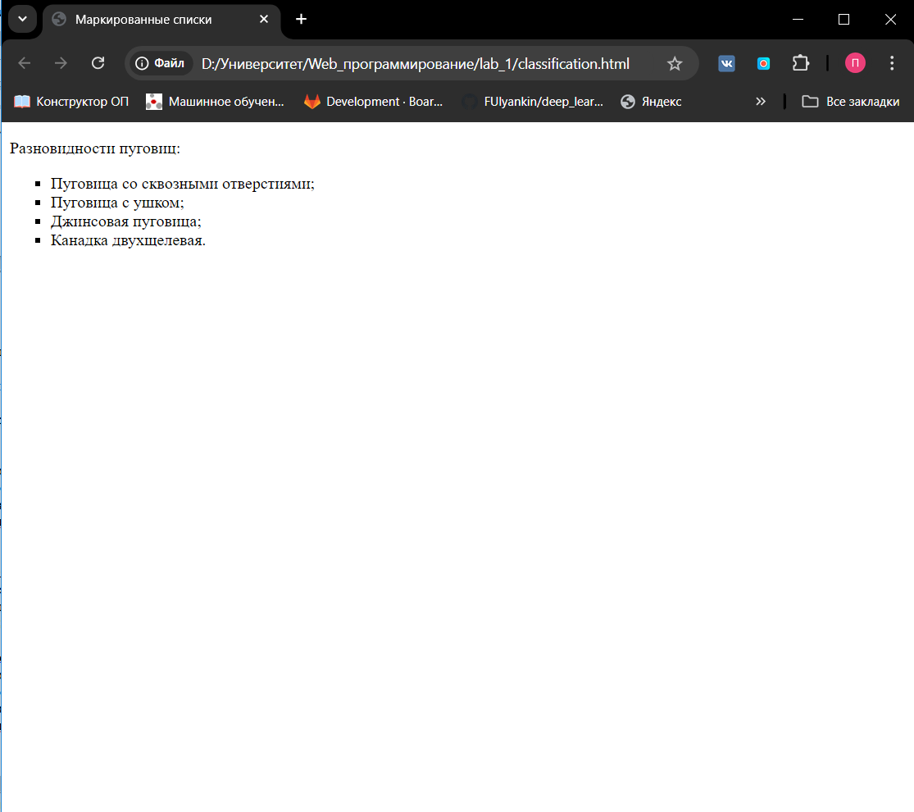

Рисунок 15 – Изменение маркеров средствами HTML

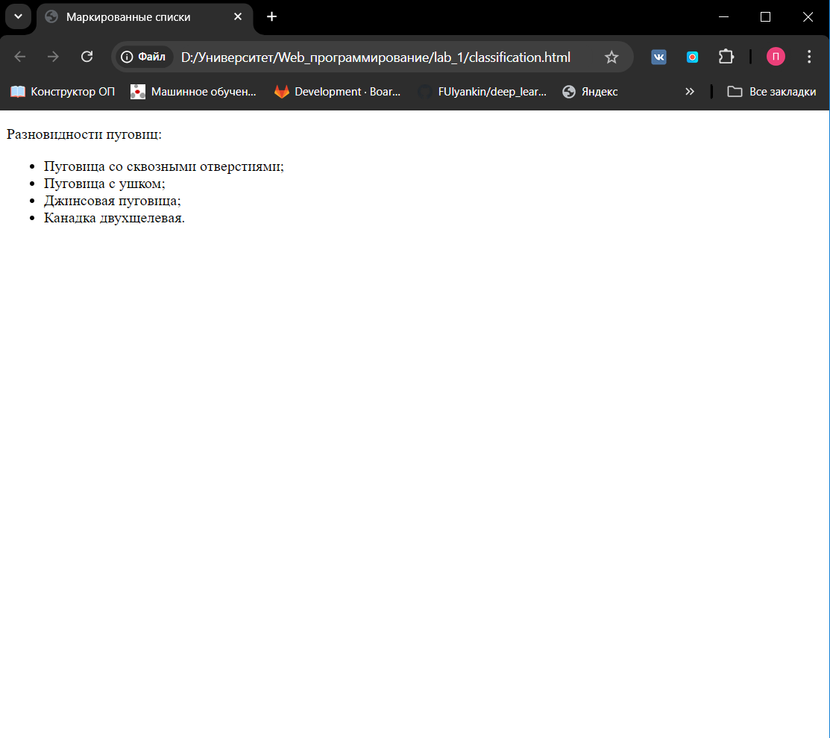

Рисунок 16 – Изменение маркеров средствами CSS

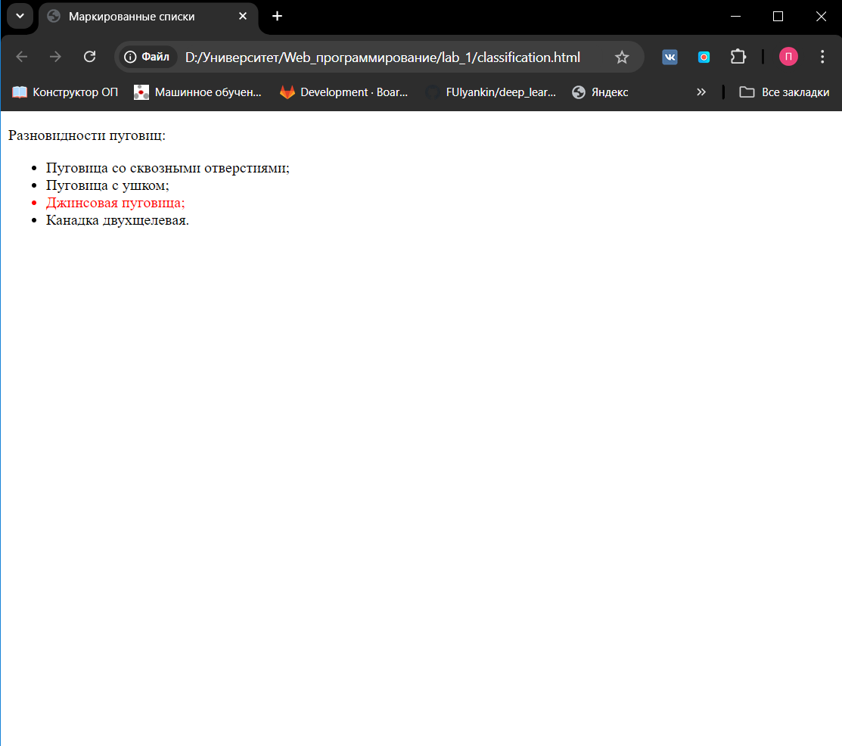

Рисунок 17 – Изменение отдельных элементов списка

Упражнение 6. Нумерованные списки

На странице classification.html был добавлен HTML-код для отображения нумерованного списка, содержащего пункты: "Квадратные", "Треугольные", "Цилиндрические", "Шарообразные", "Другие". Отображение списка представлено на рисунке 18.

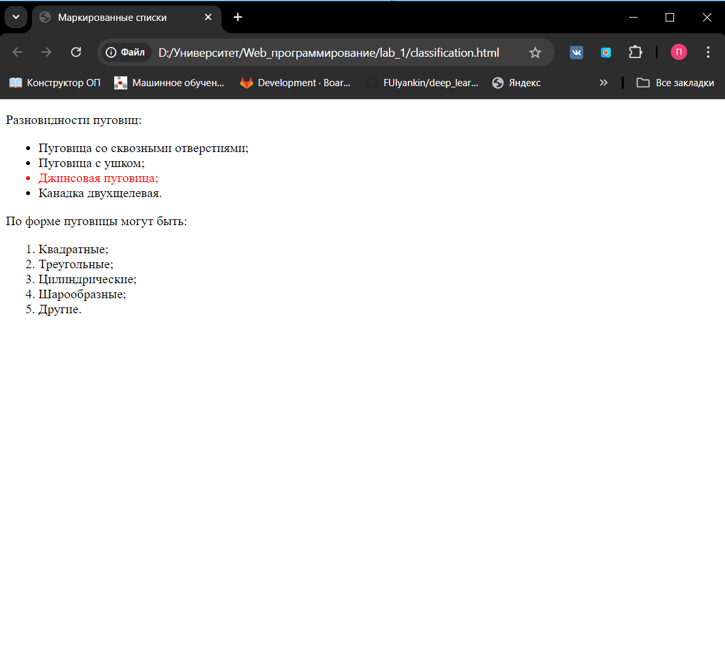

Рисунок 18 – Отображение нумерованного списка

Для изменения начального номера пунктов списка к тегу <ol> был добавлен атрибут start, благодаря чему нумерация началась с заданной величины. Результат представлен на рисунке 19.

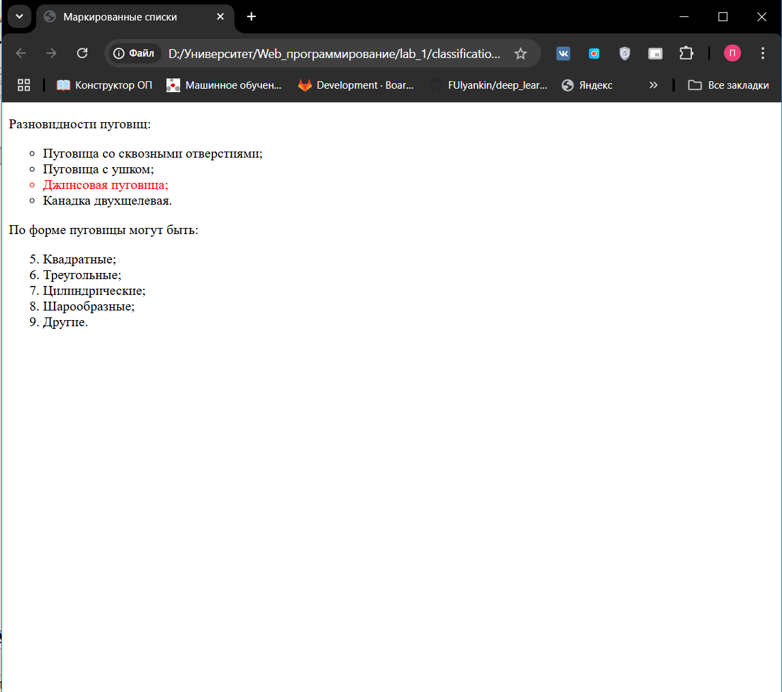

Рисунок 19 – Изменение начального номера пунктов списка

Был добавлен атрибут type для изменения вида нумерации списка (например, римские цифры). Итог отображается на рисунке 20.

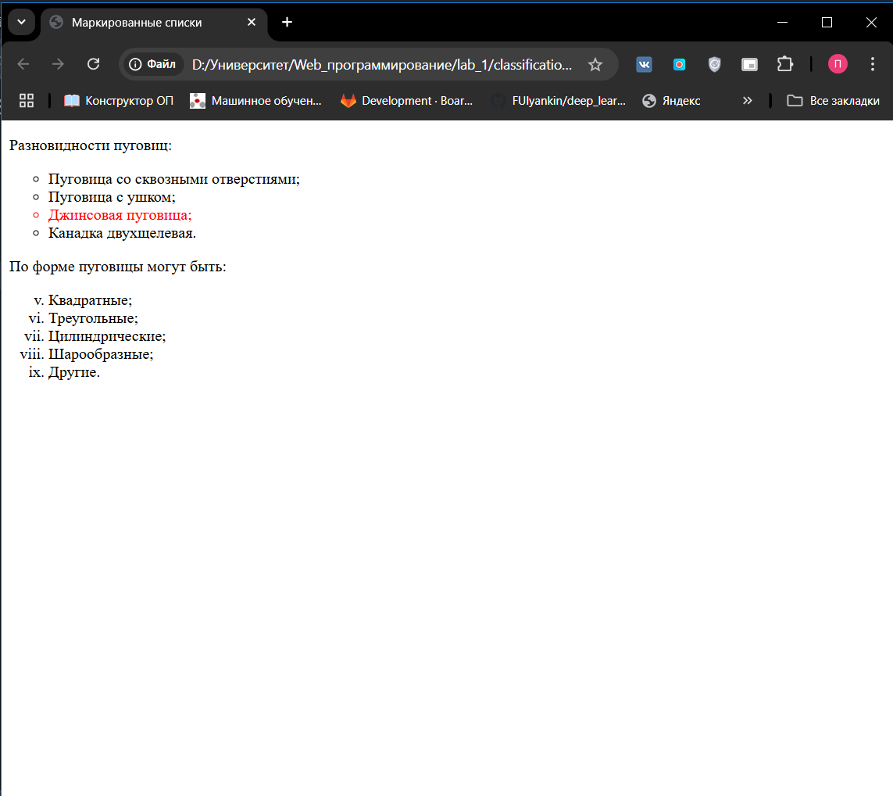

Рисунок 20 – Изменение типа нумерации

Упражнение 7. Список определений

В файл classification.html добавлен код для отображения списка определений. Каждый термин (<dt>) имеет свое определение (<dd>), включая такие функции пуговиц, как утилитарная, декоративная, магическая и информативная. Итоговое представление списка видно на рисунке 21.

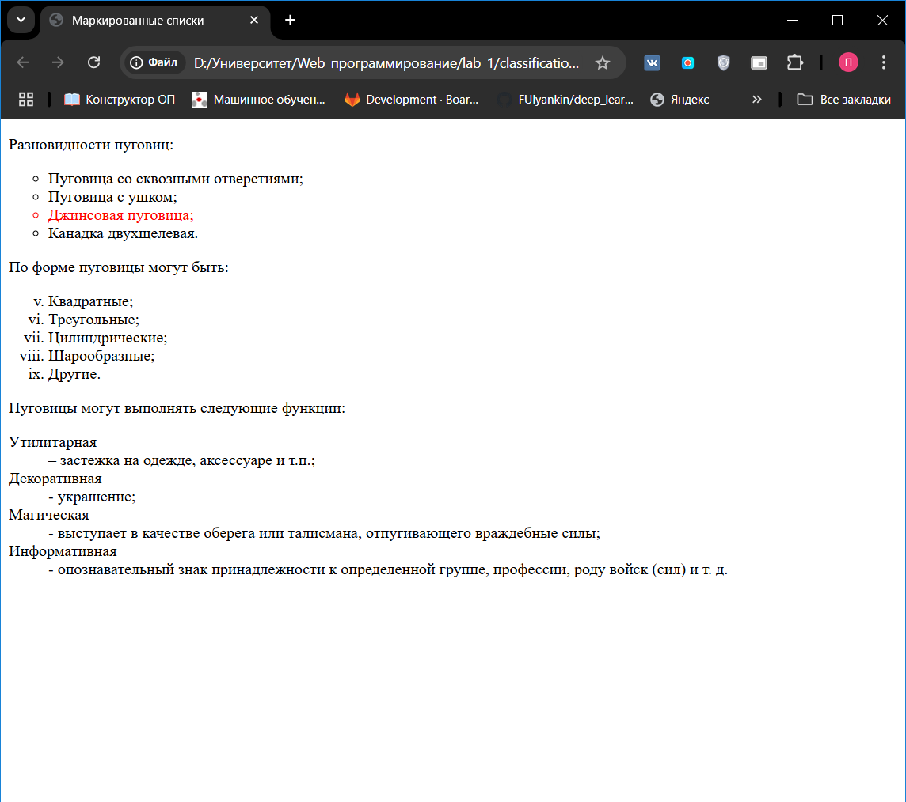

Рисунок 21 – Список определений

Упражнение 8. Вложенные списки

В файле findings.html был реализован многоуровневый список, отображающий швейную фурнитуру. Список содержит нумерацию верхнего уровня, подуровни с буквенной маркировкой и вложенные маркированные списки. Результат отображения многоуровневого списка показан на рисунке 22.

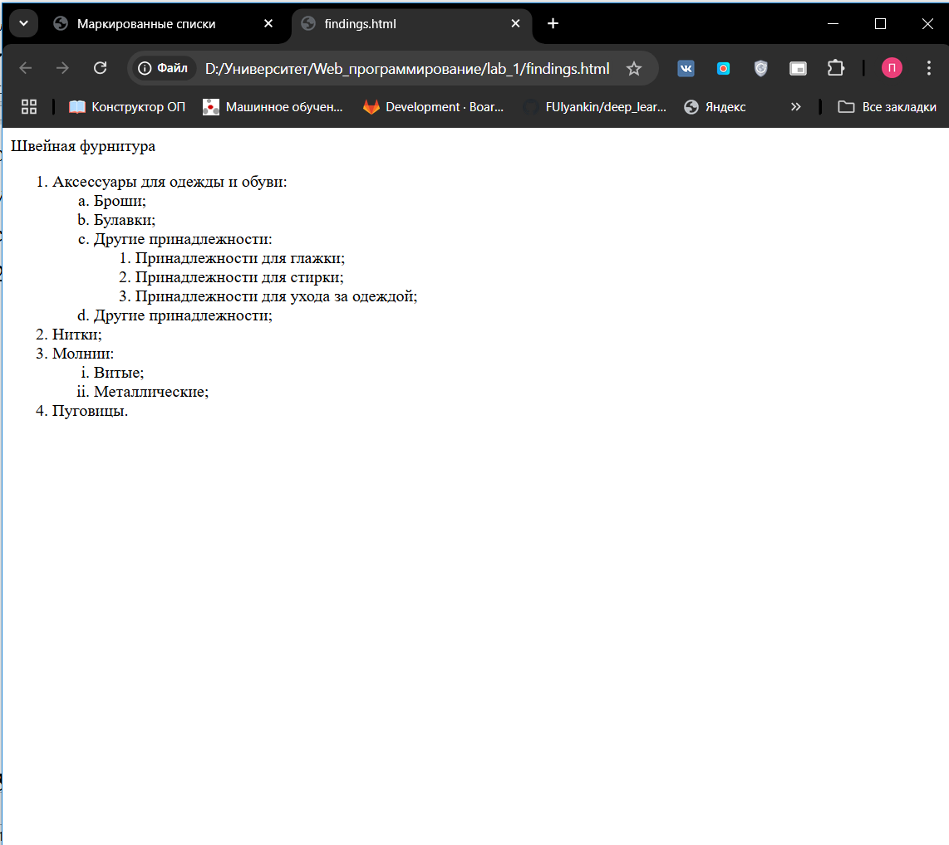

Рисунок 22 – Многоуровневый список

3. Гиперссылки

Упражнение 1. Основы работы с гиперссылками

На странице index.html была создана ссылка на classification.html, и наоборот – с classification.html обратно на index.html. Эти ссылки обеспечивают навигацию между страницами. Отображение одной из гиперссылок показано на рисунке 23.

Также были добавлены:

* Ссылка на внешний ресурс (например, статья в Википедии о пуговицах).
* Ссылка на поисковую систему Яндекс с атрибутом target, чтобы открывать ресурс в новой вкладке.

Итоговое отображение ссылок представлено на рисунке 24.

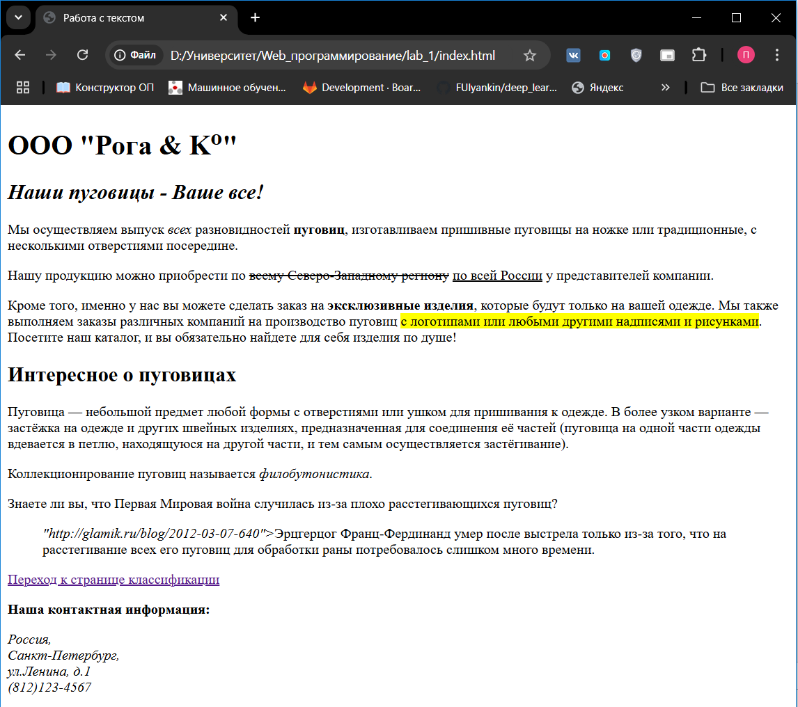

Рисунок 23 – Отображение гиперссылки на странице

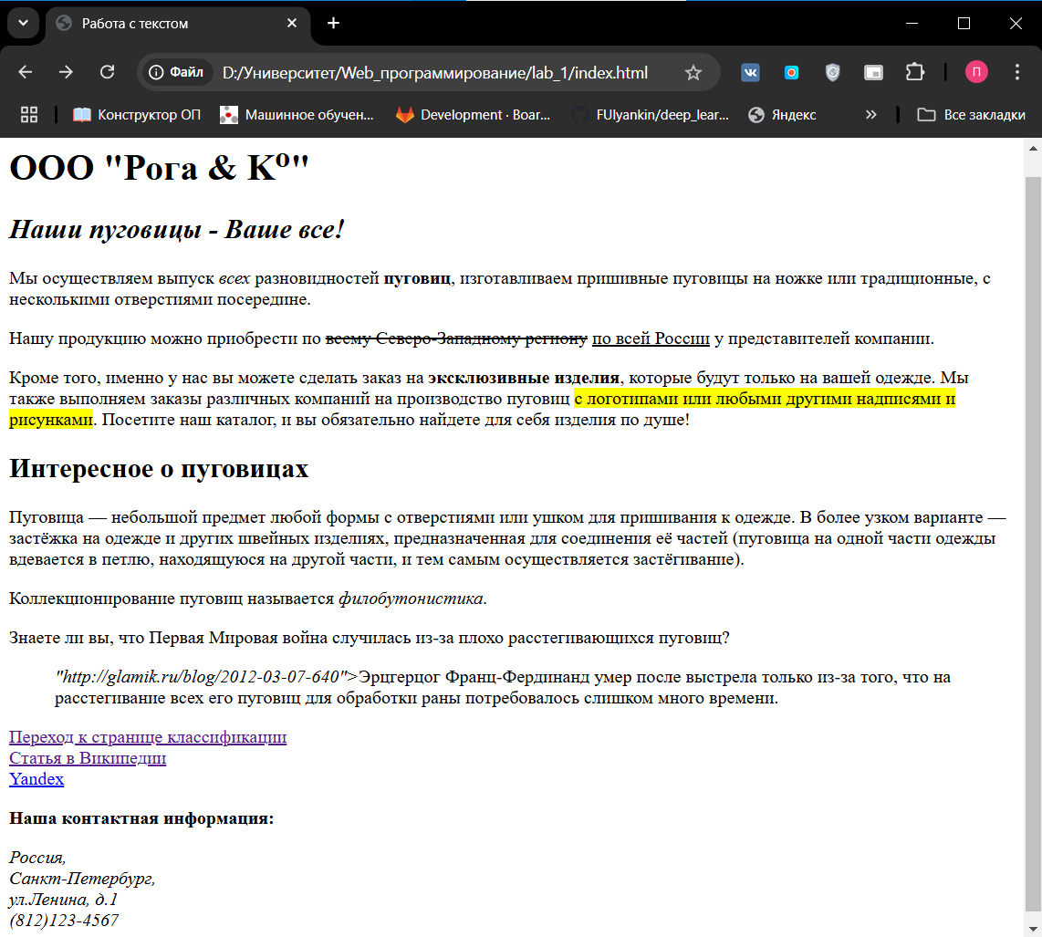Рисунок 24 – Отображение ссылок на странице

Упражнение 2. Работа с цветом гиперссылок

В файле ex4.html была реализована базовая ссылка. В первой версии цвет ссылок изменялся с помощью атрибутов тега <body> (alink, vlink), что видно на рисунке 25. В дальнейшем цветовые стили были заданы через CSS (:visited, :active, :hover)

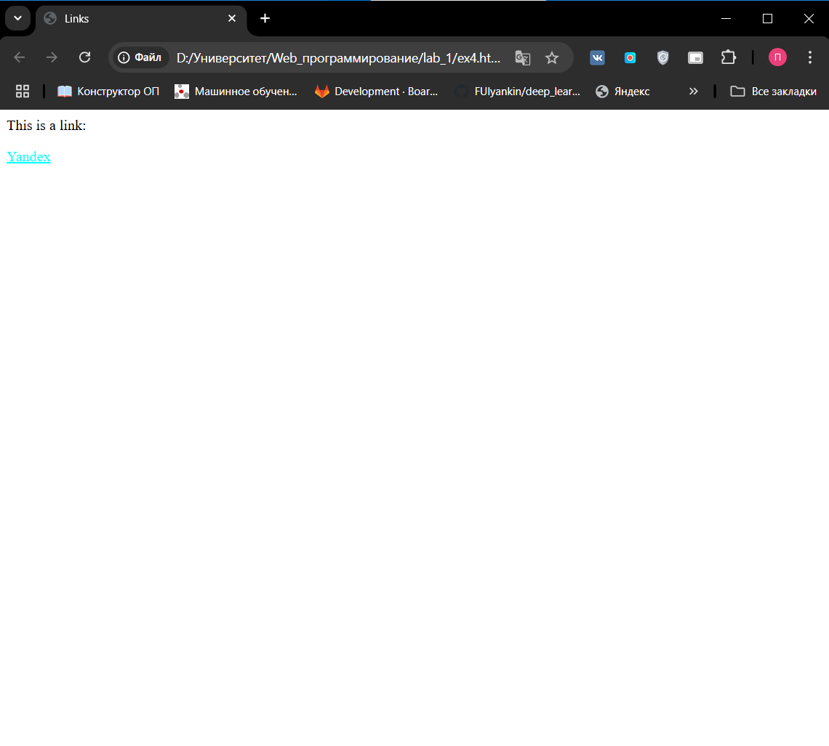

Рисунок 25 – Изменение цвета ссылки с помощью атрибутов тэга <body>

Упражнение 3. Ссылка на адрес электронной почты

На странице ex4.html была добавлена ссылка на адрес электронной почты. При нажатии открывается почтовый клиент с заполненным полем получателя. Результат представлен на рисунке 26.

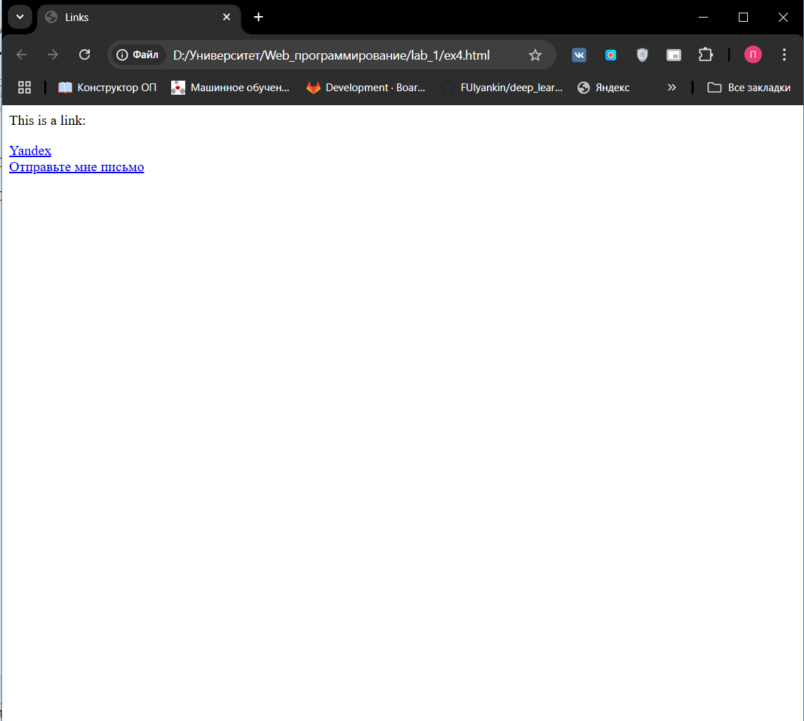

Рисунок 26 – Ссылка на вызов почтового клиента

Упражнение 4. Внутренние ссылки документа

В файле about_buttons.html была реализована навигация внутри документа с помощью якорей (id) и ссылок на них. Добавлено меню в верхней части страницы, которое позволяет перейти к нужным разделам. Пример работы меню представлен на рисунке 27.

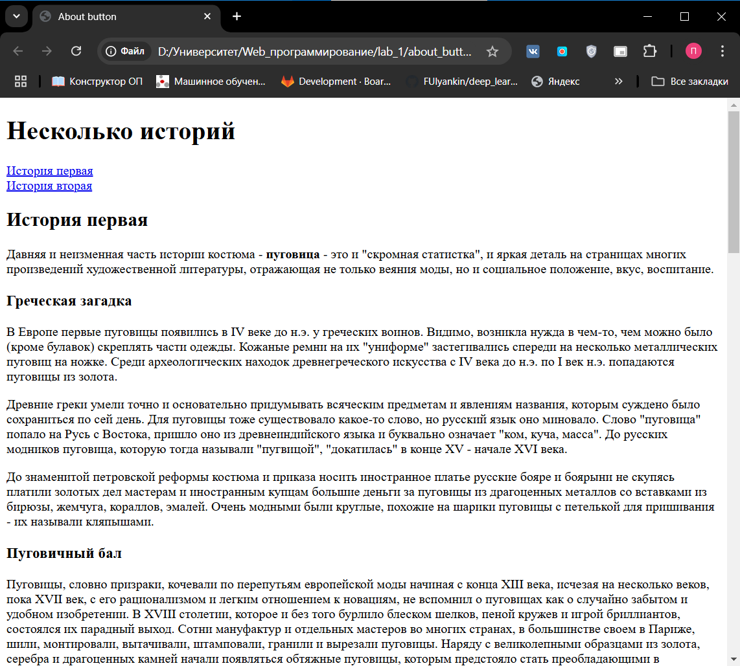

Рисунок 27 – Меню для навигации по тексту

4. Таблицы

Упражнение 1. Создание таблицы

В рамках данного упражнения был создан файл ex5.html, содержащий код для создания таблицы. Результат выполнения задания можно увидеть на рисунке 28.

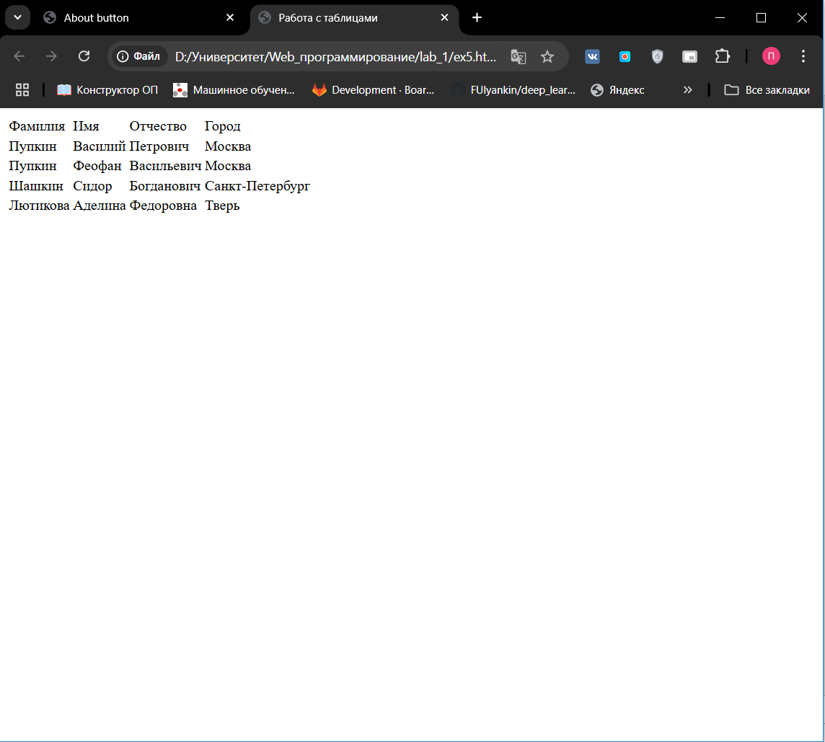

Рисунок 28 – Создание таблицы

Упражнение 2. Работа с границами таблицы

В этом упражнении таблица была дополнена границами, а её ширина была задана относительно ширины окна. Результат выполнения представлен на рисунке 29.

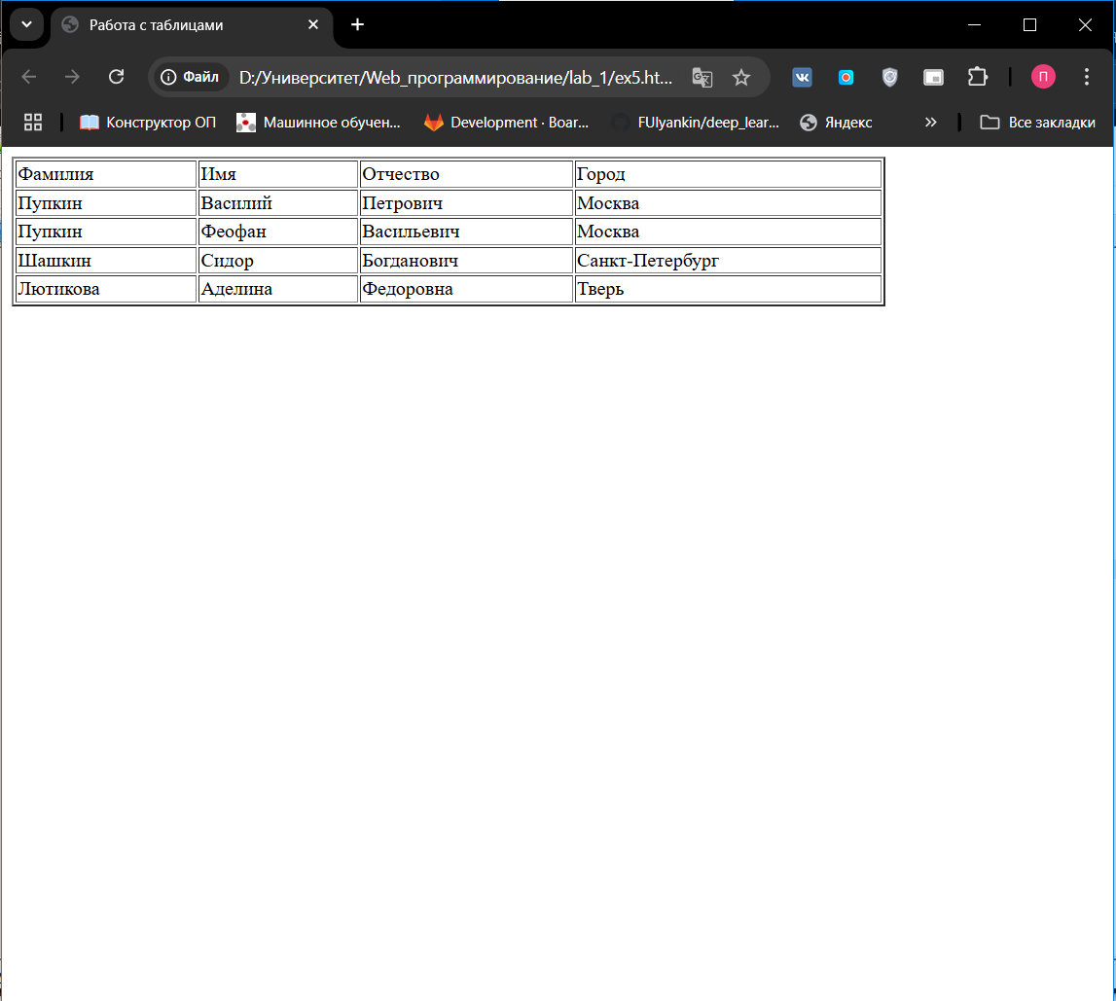

Рисунок 29 – Таблица с границами и установленной шириной

Упражнение 3. Создание заголовка и подписи таблицы

В ходе выполнения упражнения был изменён стиль оформления шапки таблицы, добавлен заголовок, размещённый под таблицей. Итоговый результат отображён на рисунке 30.

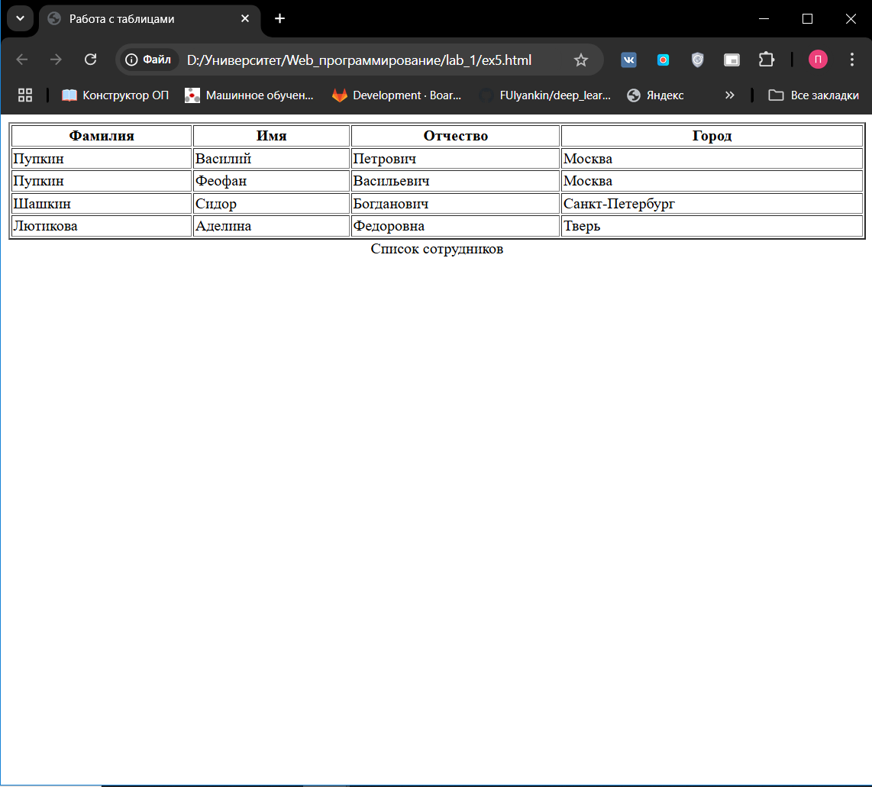

Рисунок 30 – Таблица с измененной шапкой и заголовком

Упражнение 4. Объединение ячеек

В процессе работы ячейки таблицы были объединены по горизонтали и вертикали. Итоговая структура представлена на рисунке 31.

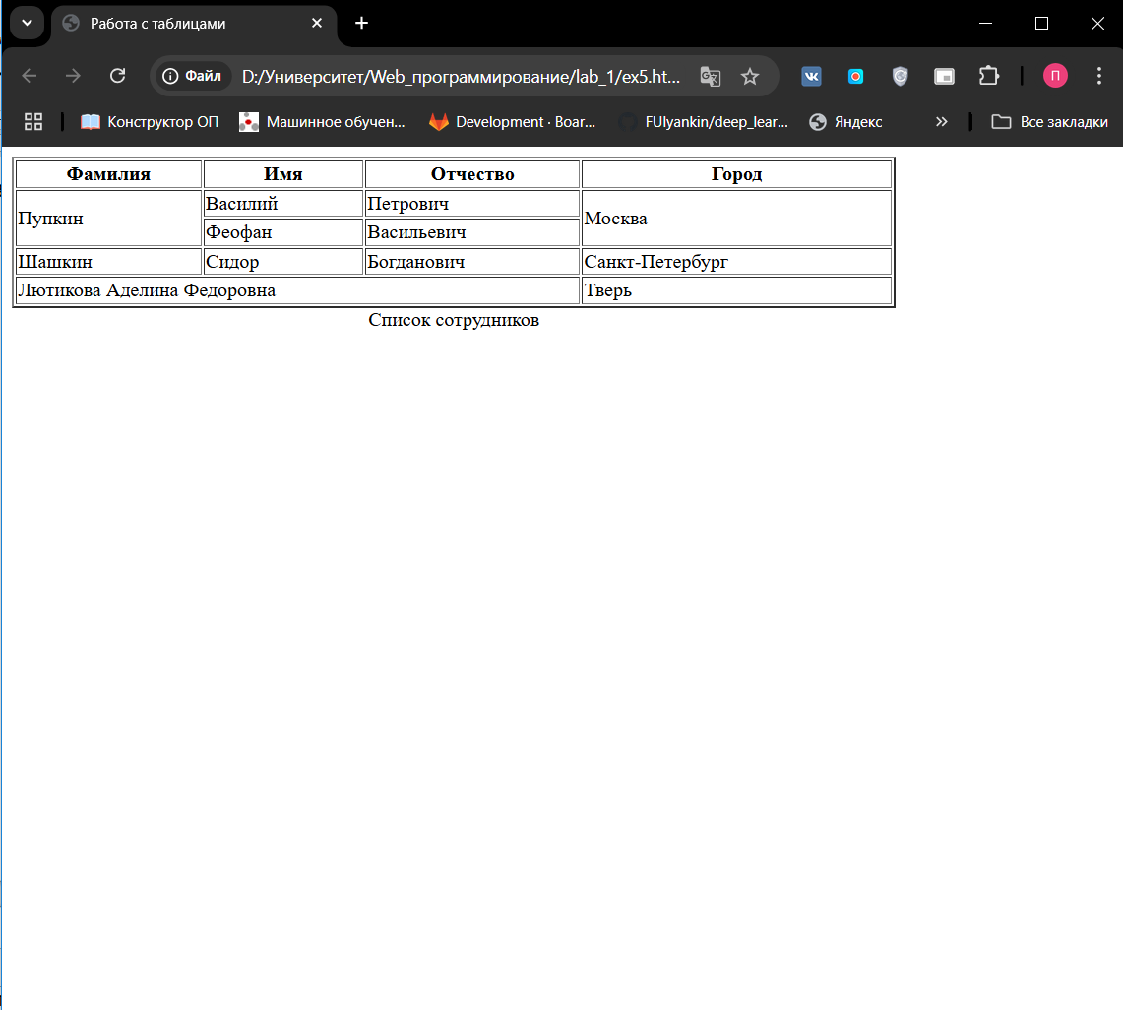

Рисунок 31 – Объединение ячеек

Упражнение 5. Структурные блоки таблиц

В этом упражнении структура таблицы была изменена с помощью тегов <tbody>, <thead> и <tfoot>. Кроме того, для некоторых полей таблицы была настроена ширина и стиль с использованием <colgroup>. Результат проделанной работы представлен на рисунке 32.



Рисунок 32 – Стилевое оформление таблицы

5. Изображения и медиаконтент

Упражнение 1. Основы работы с изображениями

В файле index.html перед разделом с контактной информацией был добавлен код для размещения изображения, включающий атрибуты альтернативного текста и подсказки. Итог работы отражён на рисунке 33.

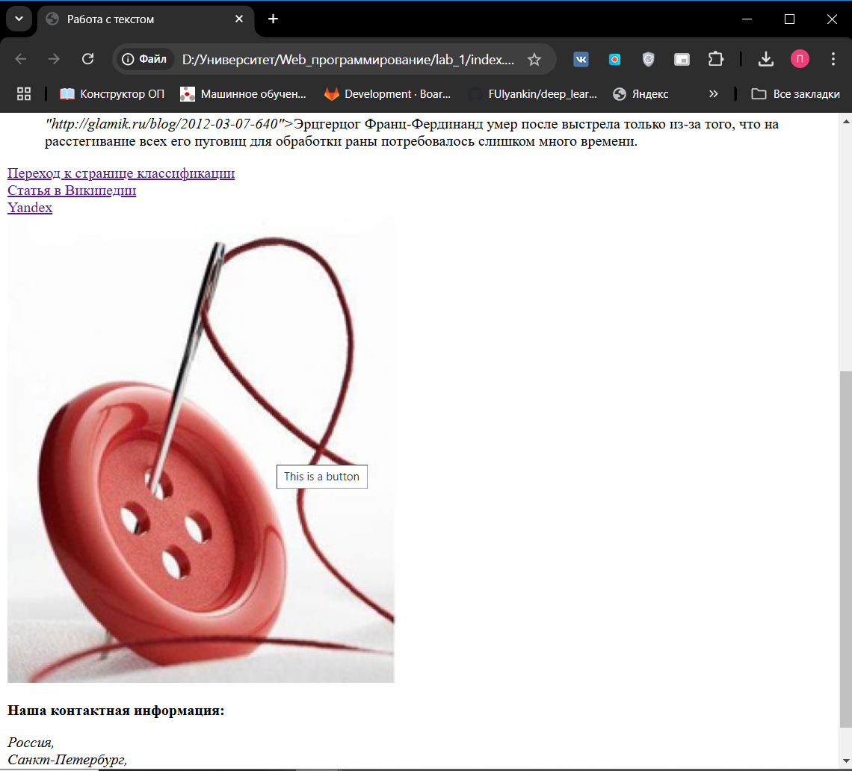

Рисунок 33 – Размещение изображения на странице

Упражнение 2. Изменение размеров изображения

Размер изображения из предыдущего задания был изменён, что показано на рисунке 34.

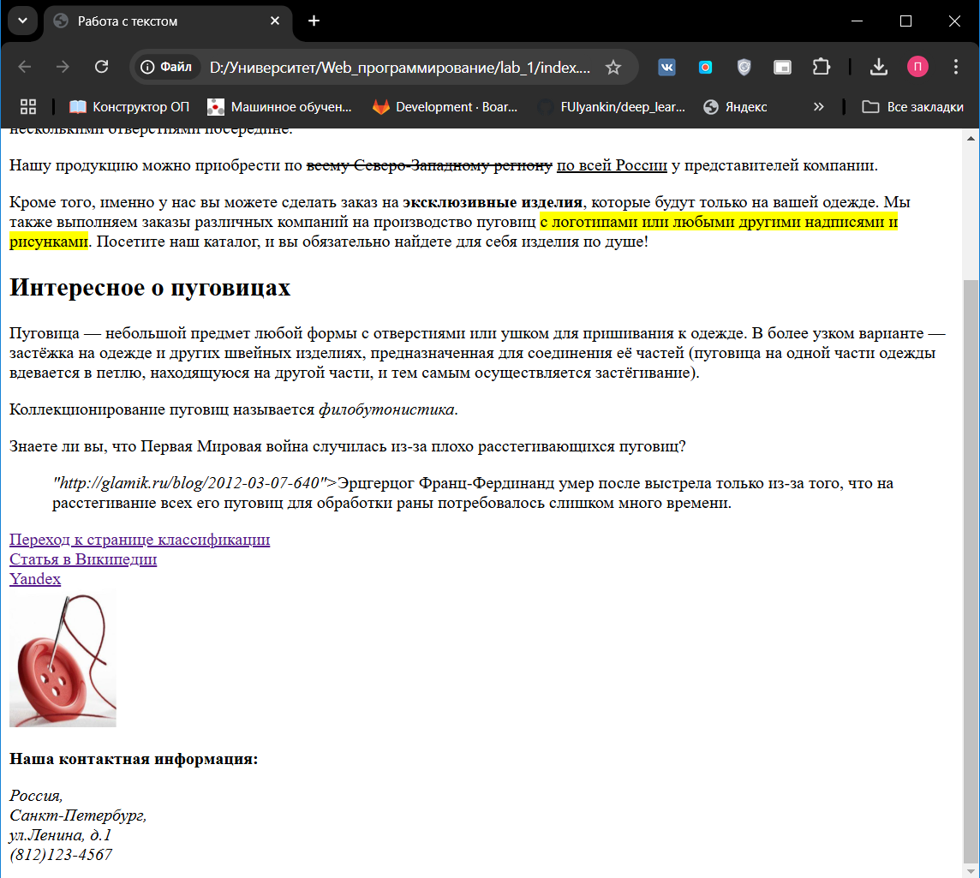

Рисунок 34 – Изменение размера изображения

Упражнение 3. Создание изображения-гиперссылки

Гиперссылка со страницы index.html на страницу classification.html была преобразована в изображение-гиперссылку. Результат показан на рисунке 35.

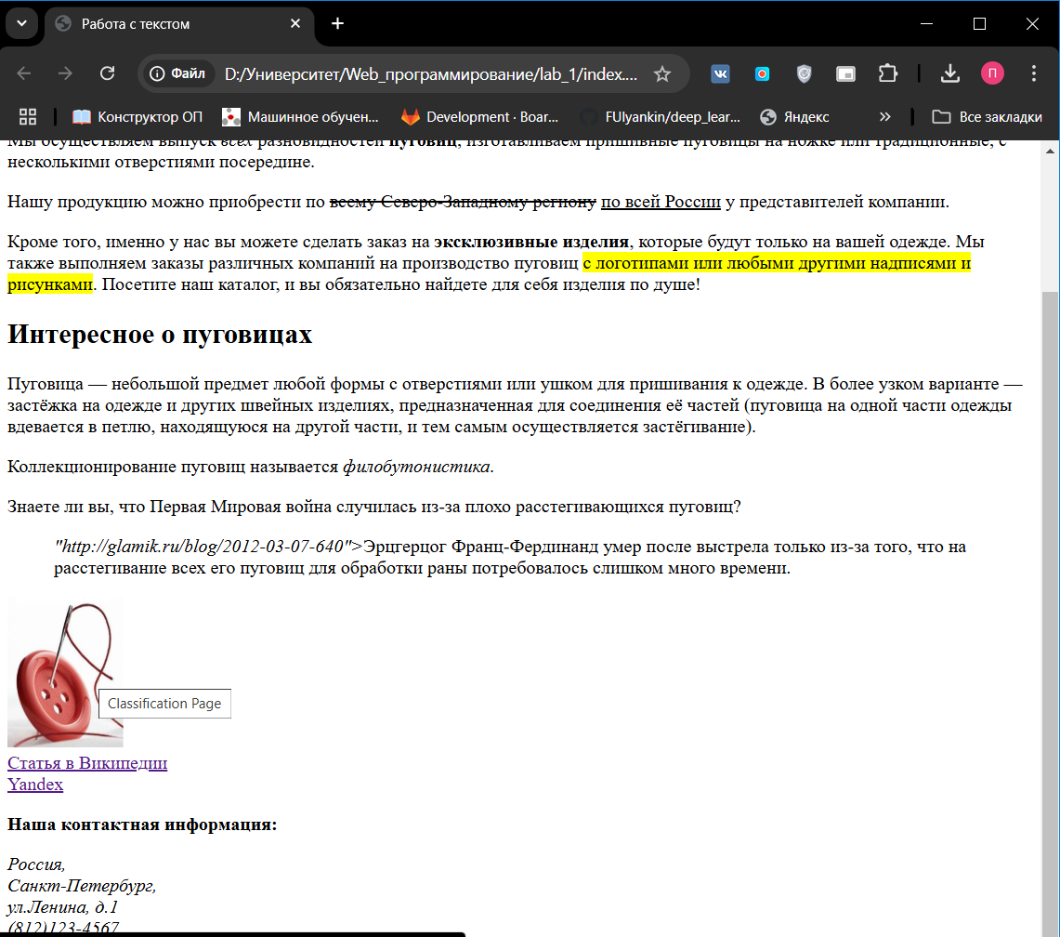

Рисунок 35 – Изображение-гиперссылка

Упражнение 4. Карты изображений

В файле map.html был добавлен код изображения с наложенной картой, определяющей активные области. Этапы добавления областей отображены на рисунке 36.

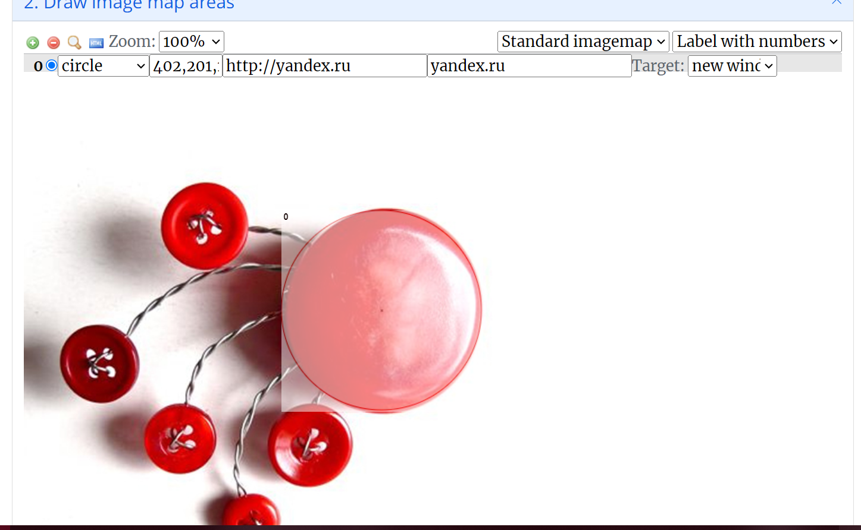

Рисунок 36 – Добавление областей на изображение

Упражнение 5. Добавление медиаконтента

Для добавления видеоконтента на страницу был создан файл ex6.html. Итоговое решение показано на рисунке 37.

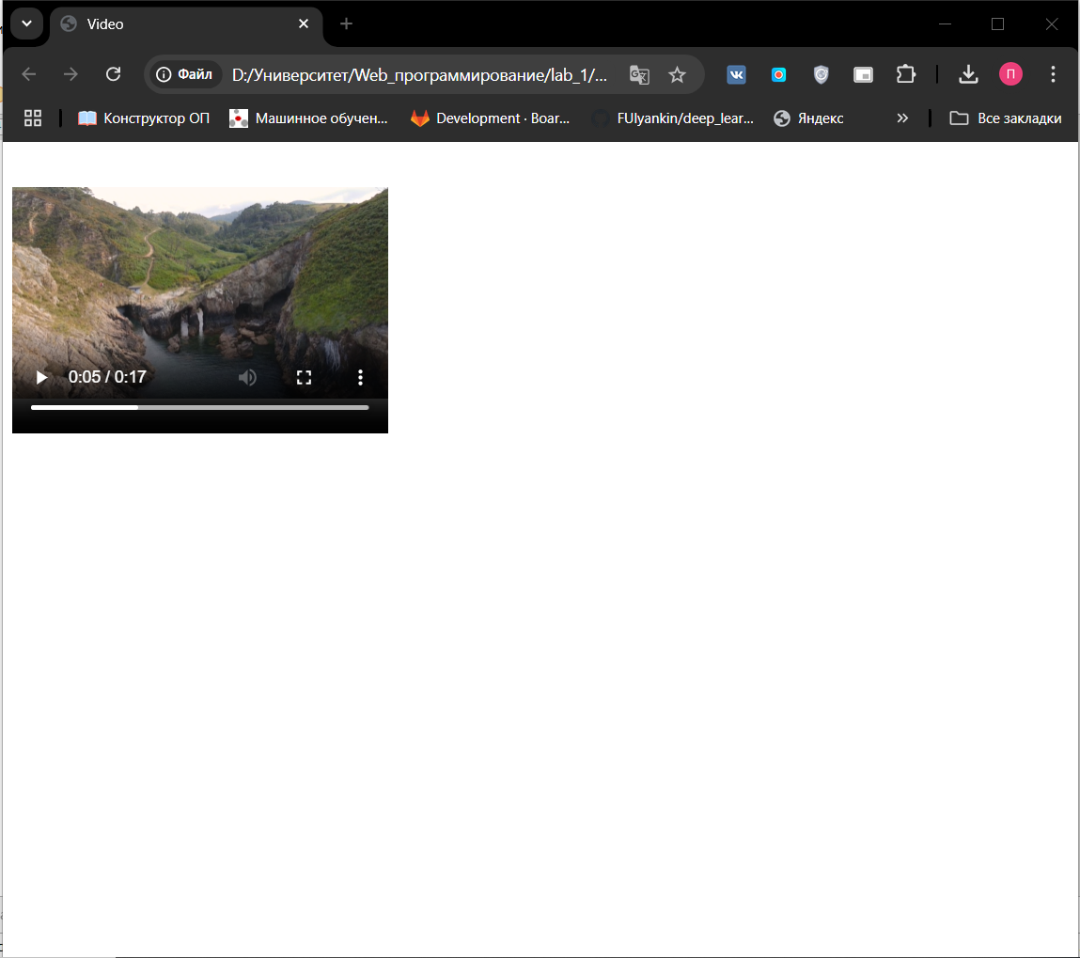

Рисунок 37 – Добавление видеоконтента на страницу

6. Формы

Упражнение 1. Текстовые поля формы

В рамках этого упражнения был создан HTML-файл ex7.html, в который добавлена пустая форма. В форму были включены элементы:

* Однострочные текстовые поля с разными настройками, включая поле с ограничением на ввод не более 5 символов.
* Многострочное текстовое поле (textarea) для ввода объемного текста.
* Поле ввода пароля, скрывающее вводимые символы.
* Скрытое поле, используемое для передачи данных без отображения на странице.

Результат работы представлен на рисунке 38.

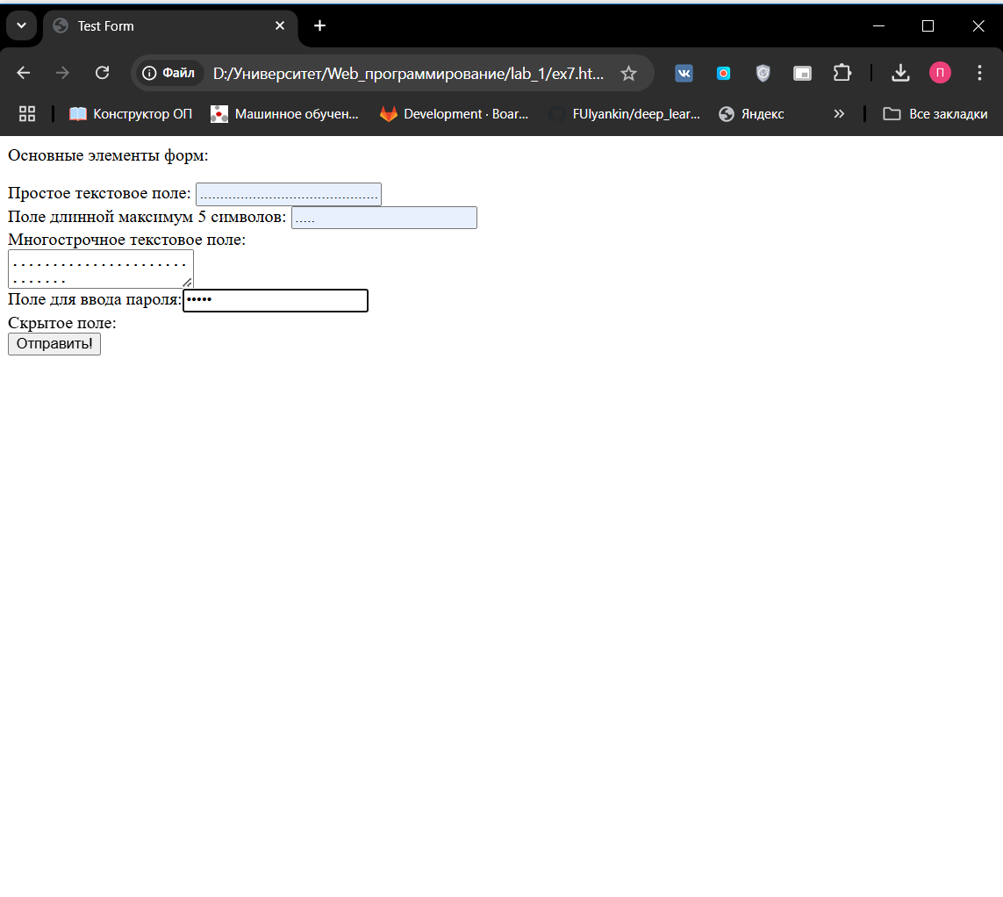

Рисунок 38 – Создание формы

Упражнение 2. Типы полей HTML5

Для исследования новых типов полей HTML5 в файл ex7.html добавлена дополнительная форма с кнопкой отправки данных. Последовательно в нее были включены следующие типы полей:

* Выбор цвета (color).
* Поле ввода даты (date).
* Проверка e-mail (email).
* Ввод числовых данных (number).
* Выбор дня недели (week).
* Проверка URL-адреса (url).

Результат проделанной работы представлен на рисунке 39.

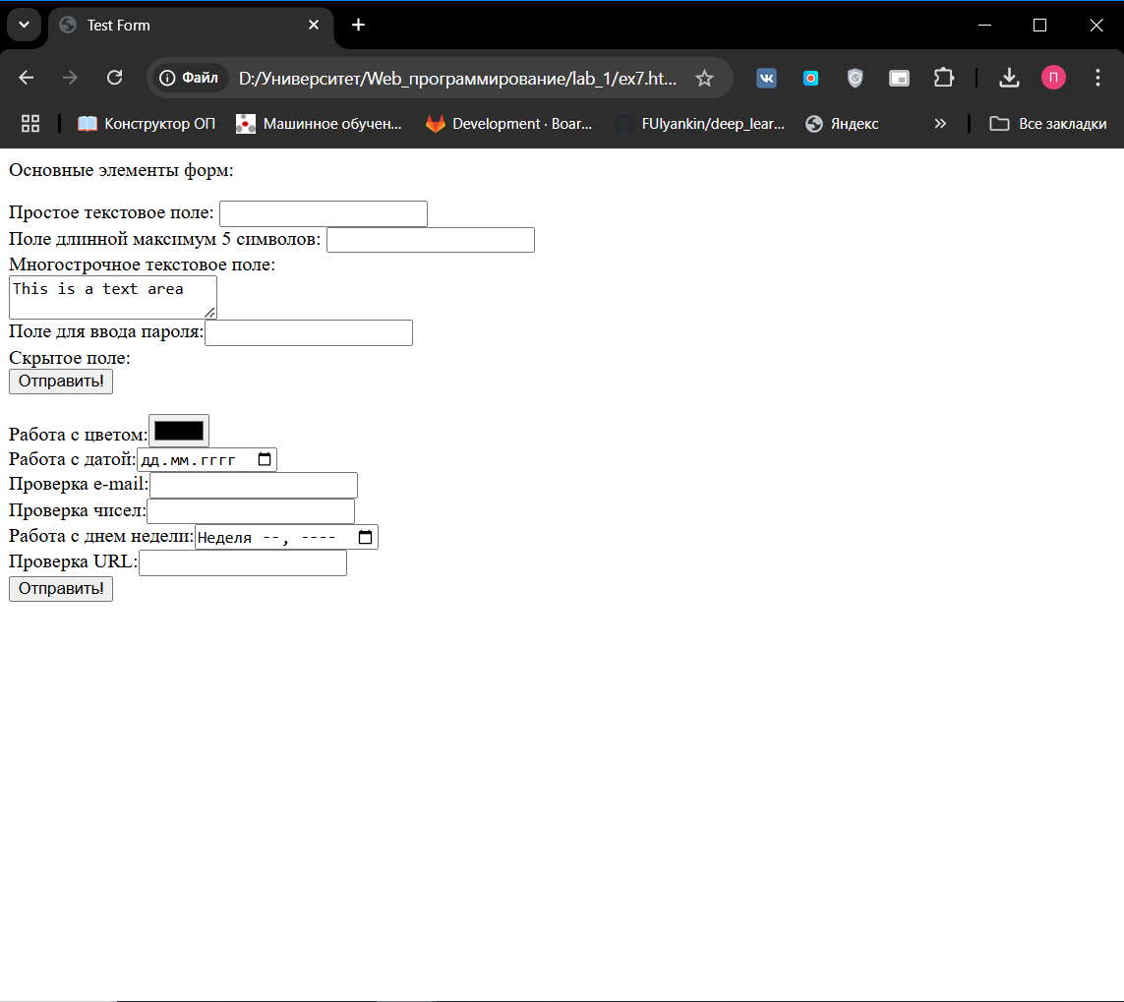

Рисунок 39 – Добавление новых типов полей

Упражнение 3. Кнопки

В этом упражнении была создана новая форма, содержащая различные типы кнопок:

* Кнопка очистки для сброса данных.
* Кнопка отправки данных (submit).
* Простая кнопка (button).
* Кнопка с изображением и всплывающей подсказкой, добавленная с использованием тега <button> и элемента <img>.

Результат работы отображен на рисунке 40.

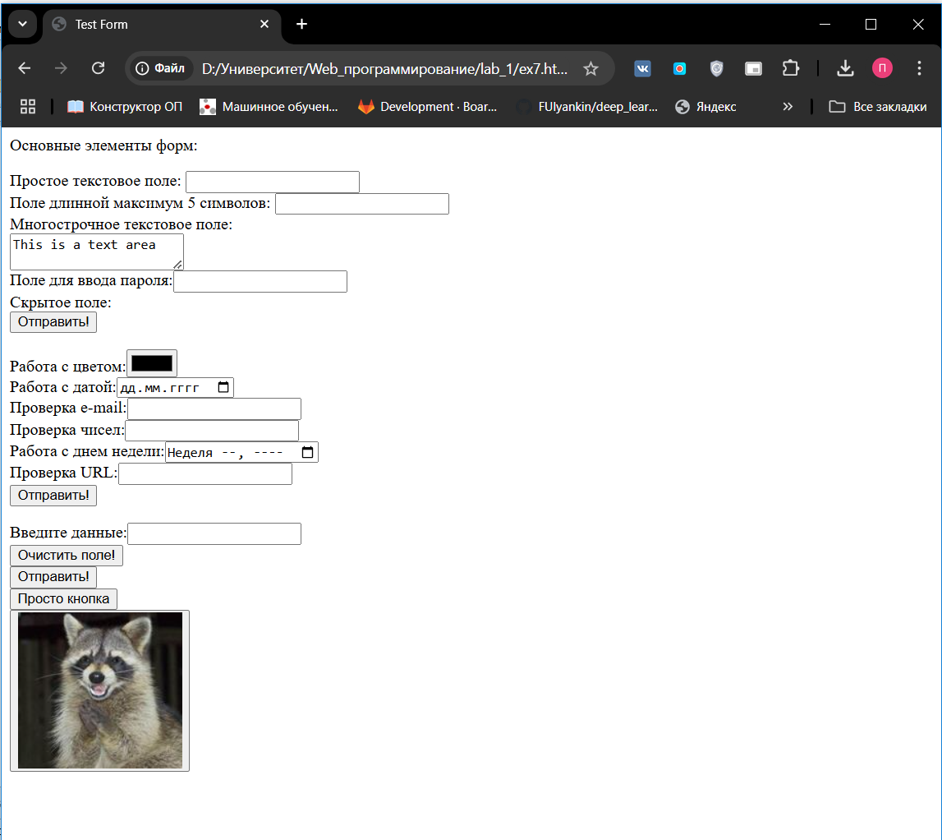

Рисунок 40 – Различные виды кнопок

Упражнение 4. Флажки и переключатели

В файле ex7.html были созданы две формы:

* Форма с переключателями (radio buttons), где элементы одной группы имели одинаковое значение атрибута name и позволяли выбрать только один вариант.
* Форма с флажками (checkboxes), которые позволяют выбрать несколько значений из группы.  
  Обе формы корректно отображались в браузере. Результат работы представлен на рисунке 41.

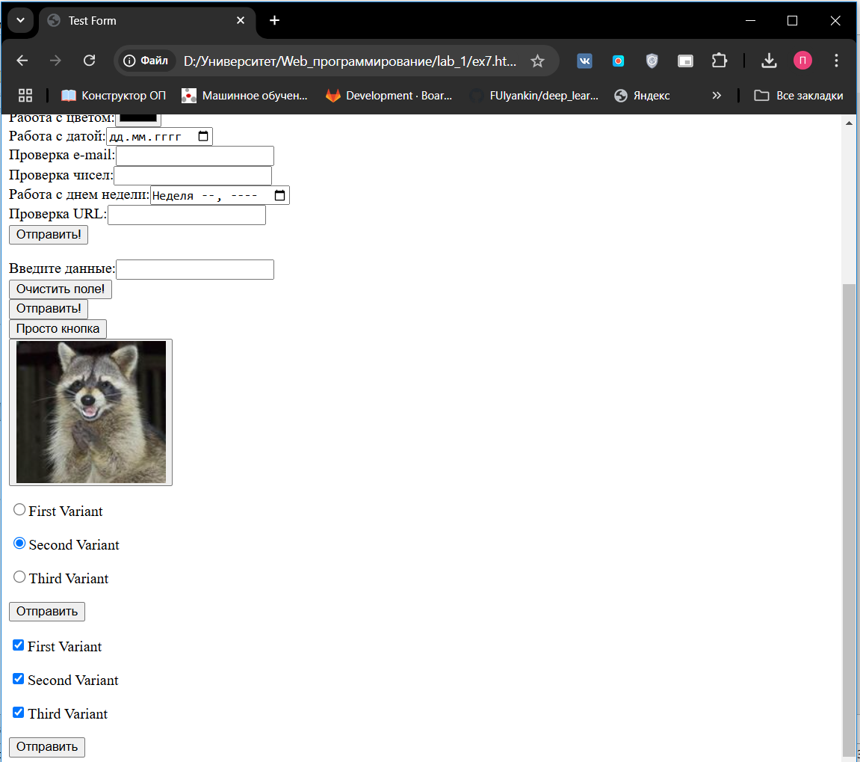

Рисунок 41 – Создание флажков и переключателей

Упражнение 5. Поле со списком

В этом упражнении был создан выпадающий список.

* На первом этапе добавлен простой список с элементами.
* Затем список был разделен на группы (optgroup), что улучшило структуру и удобство использования.

Группировка помогла организовать элементы по категориям, например, "Ford", "Volkswagen", "Chevrolet". Результат работы представлен на рисунке 42.

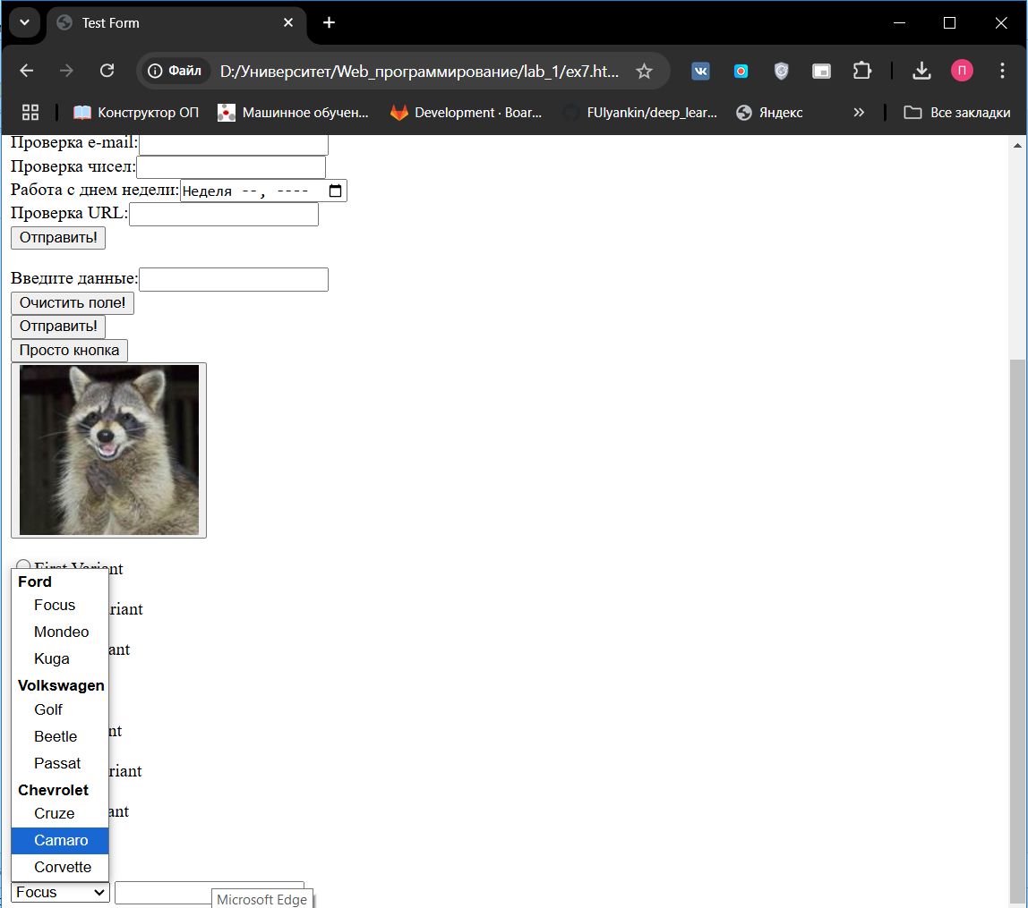

Рисунок 42 – Выпадающий список

Упражнение 6. Поле для загрузки файлов

Добавлено поле для загрузки файлов. Пользователь мог выбрать несколько файлов с помощью файлового менеджера (например, проводника Windows).   
 Результат работы представлен на рисунке 43.

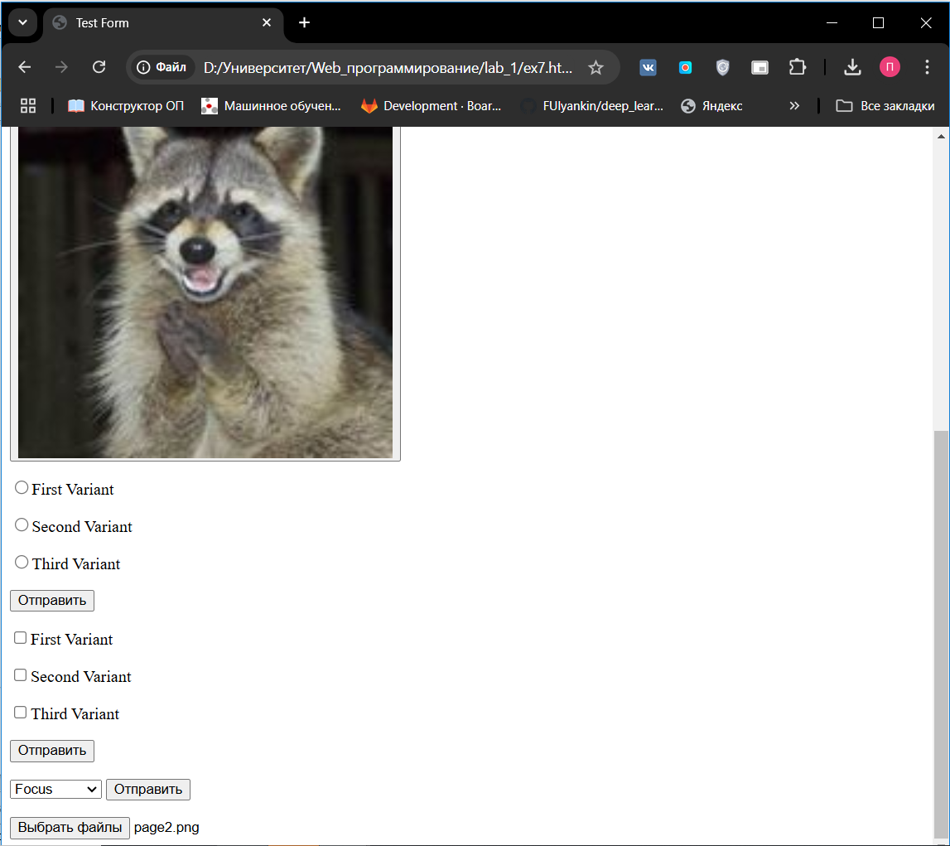

Рисунок 43 – Загрузка файлов

7. Основы работы с блочной структурой

Упражнение 1. Основы организации структуры документа

В файл block_1.html добавлена ссылка на файл стилей block_1.css. Стили использовались для задания визуального оформления блочных элементов, таких как <div>. Стили применялись к элементам по идентификаторам (id).

Результат представлен на рисунке 44.

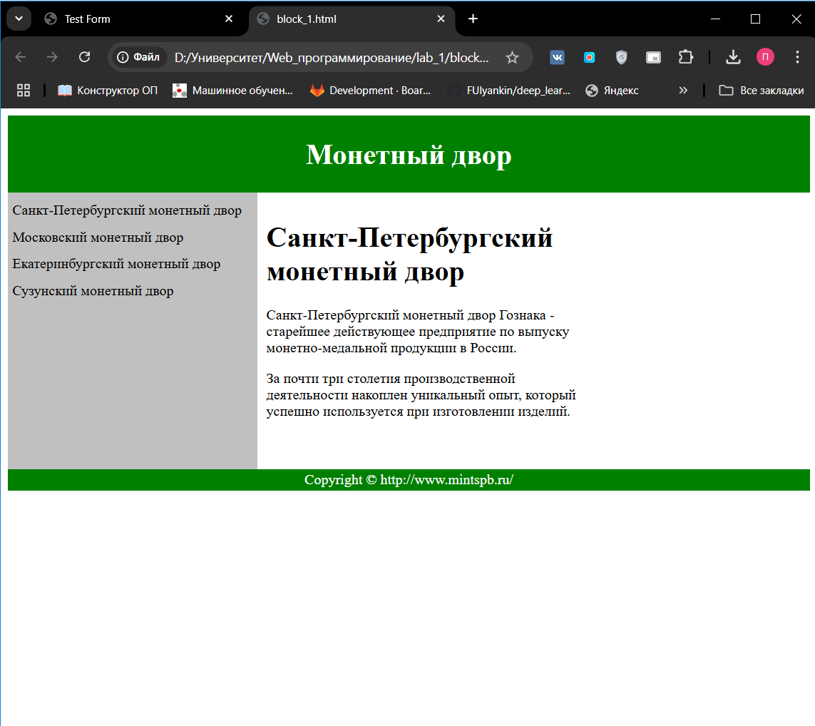

Рисунок 44 – Подключение файла CSS к block_1.html

Упражнение 2. Работа с разделами документа

В файл block_2.html добавлена ссылка на файл стилей block_2.css. В отличие от предыдущего упражнения, стили применялись ко всем элементам определенного типа, что обеспечило единообразие оформления.  
Результат работы представлен на рисунке 45.

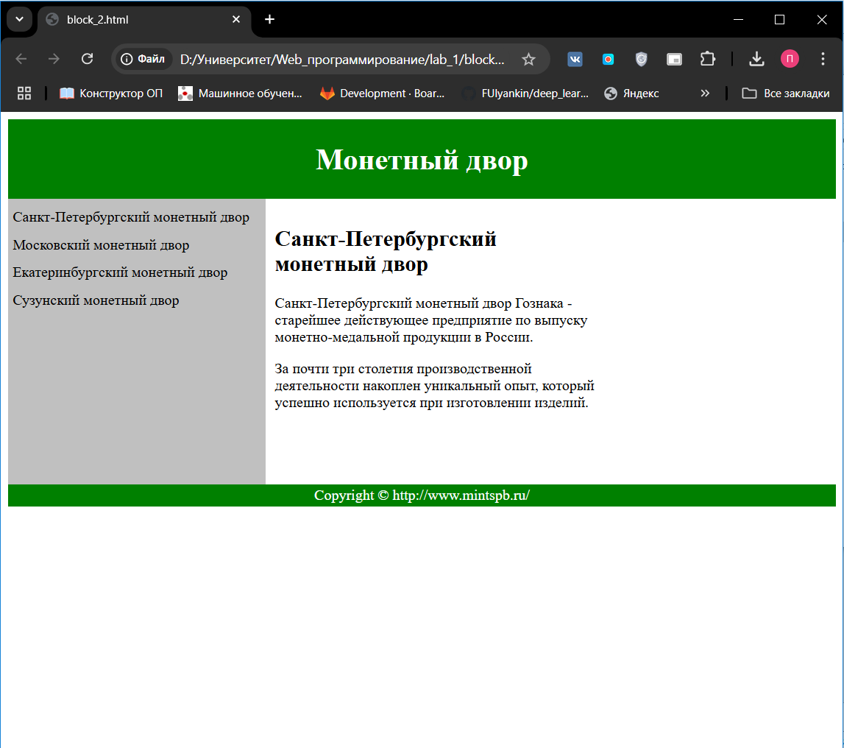Рисунок 45 – Подключение файла CSS к block_2.html

Заключение

В результате выполнения лабораторной работы получилось выполнить поставленную цель, так как были изучены базовые возможности, структура и основные элементы HTML.